

UNIVERSIDAD ESTATAL DE BOLÍVAR

Facultad de Ciencias Agropecuarias Recursos Naturales y del Ambiente Carrera de Medicina Veterinaria

Tema

“ESTUDIO DE LA ANALGESIA MULTIMODAL SOBRE LAS RESPUESTAS FISIOLÓGICAS Y CONDUCTUALES EN TERNEROS SOMETIDOS A PROCEDIMIENTOS DE DESCORNE”
Proyecto de investigación previo a la obtención del título de Médico Veterinario, otorgado por la Universidad Estatal de Bolívar a través de la Facultad de Ciencias Agropecuarias, Recursos Naturales y del Ambiente, Carrera de Medicina
Veterinaria.

Autores:

Bryan Javier Carvajal Bermeo Evelyn Adriana Gaibor Yanza Tutor
Dr. Franco Bolívar Cordero Salazar MSc.

Guaranda – Ecuador

2026

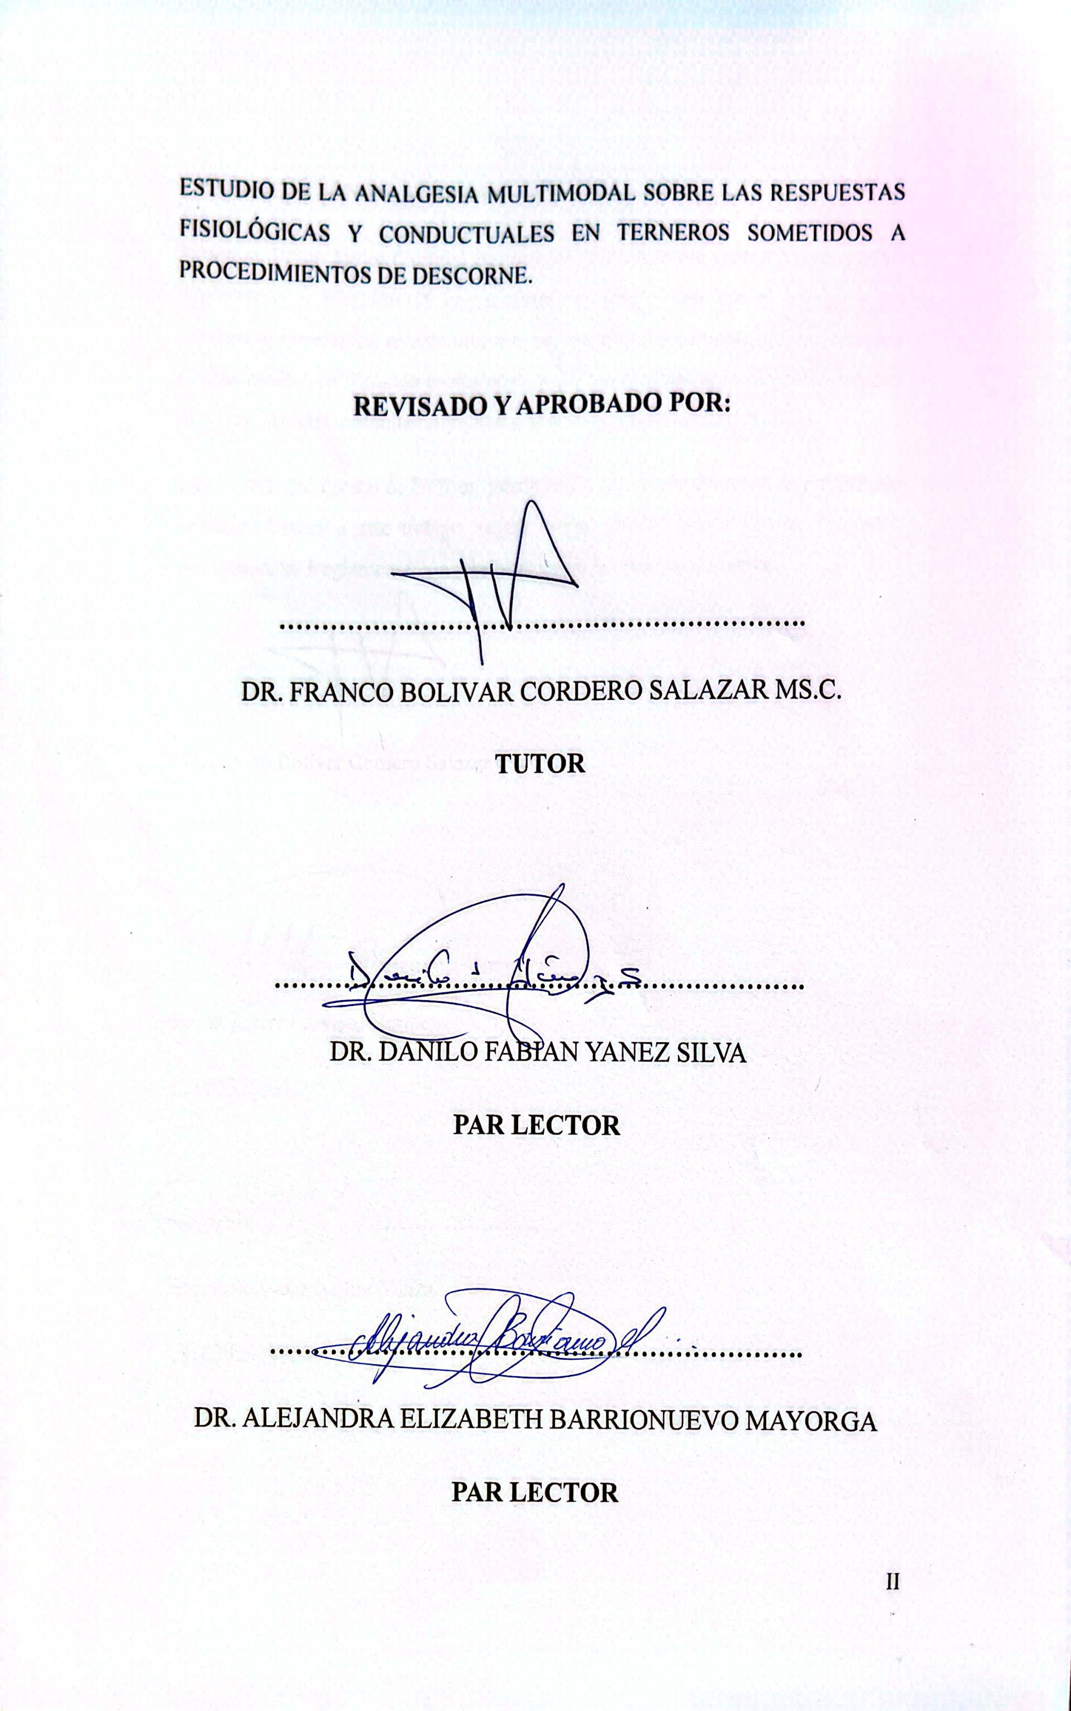

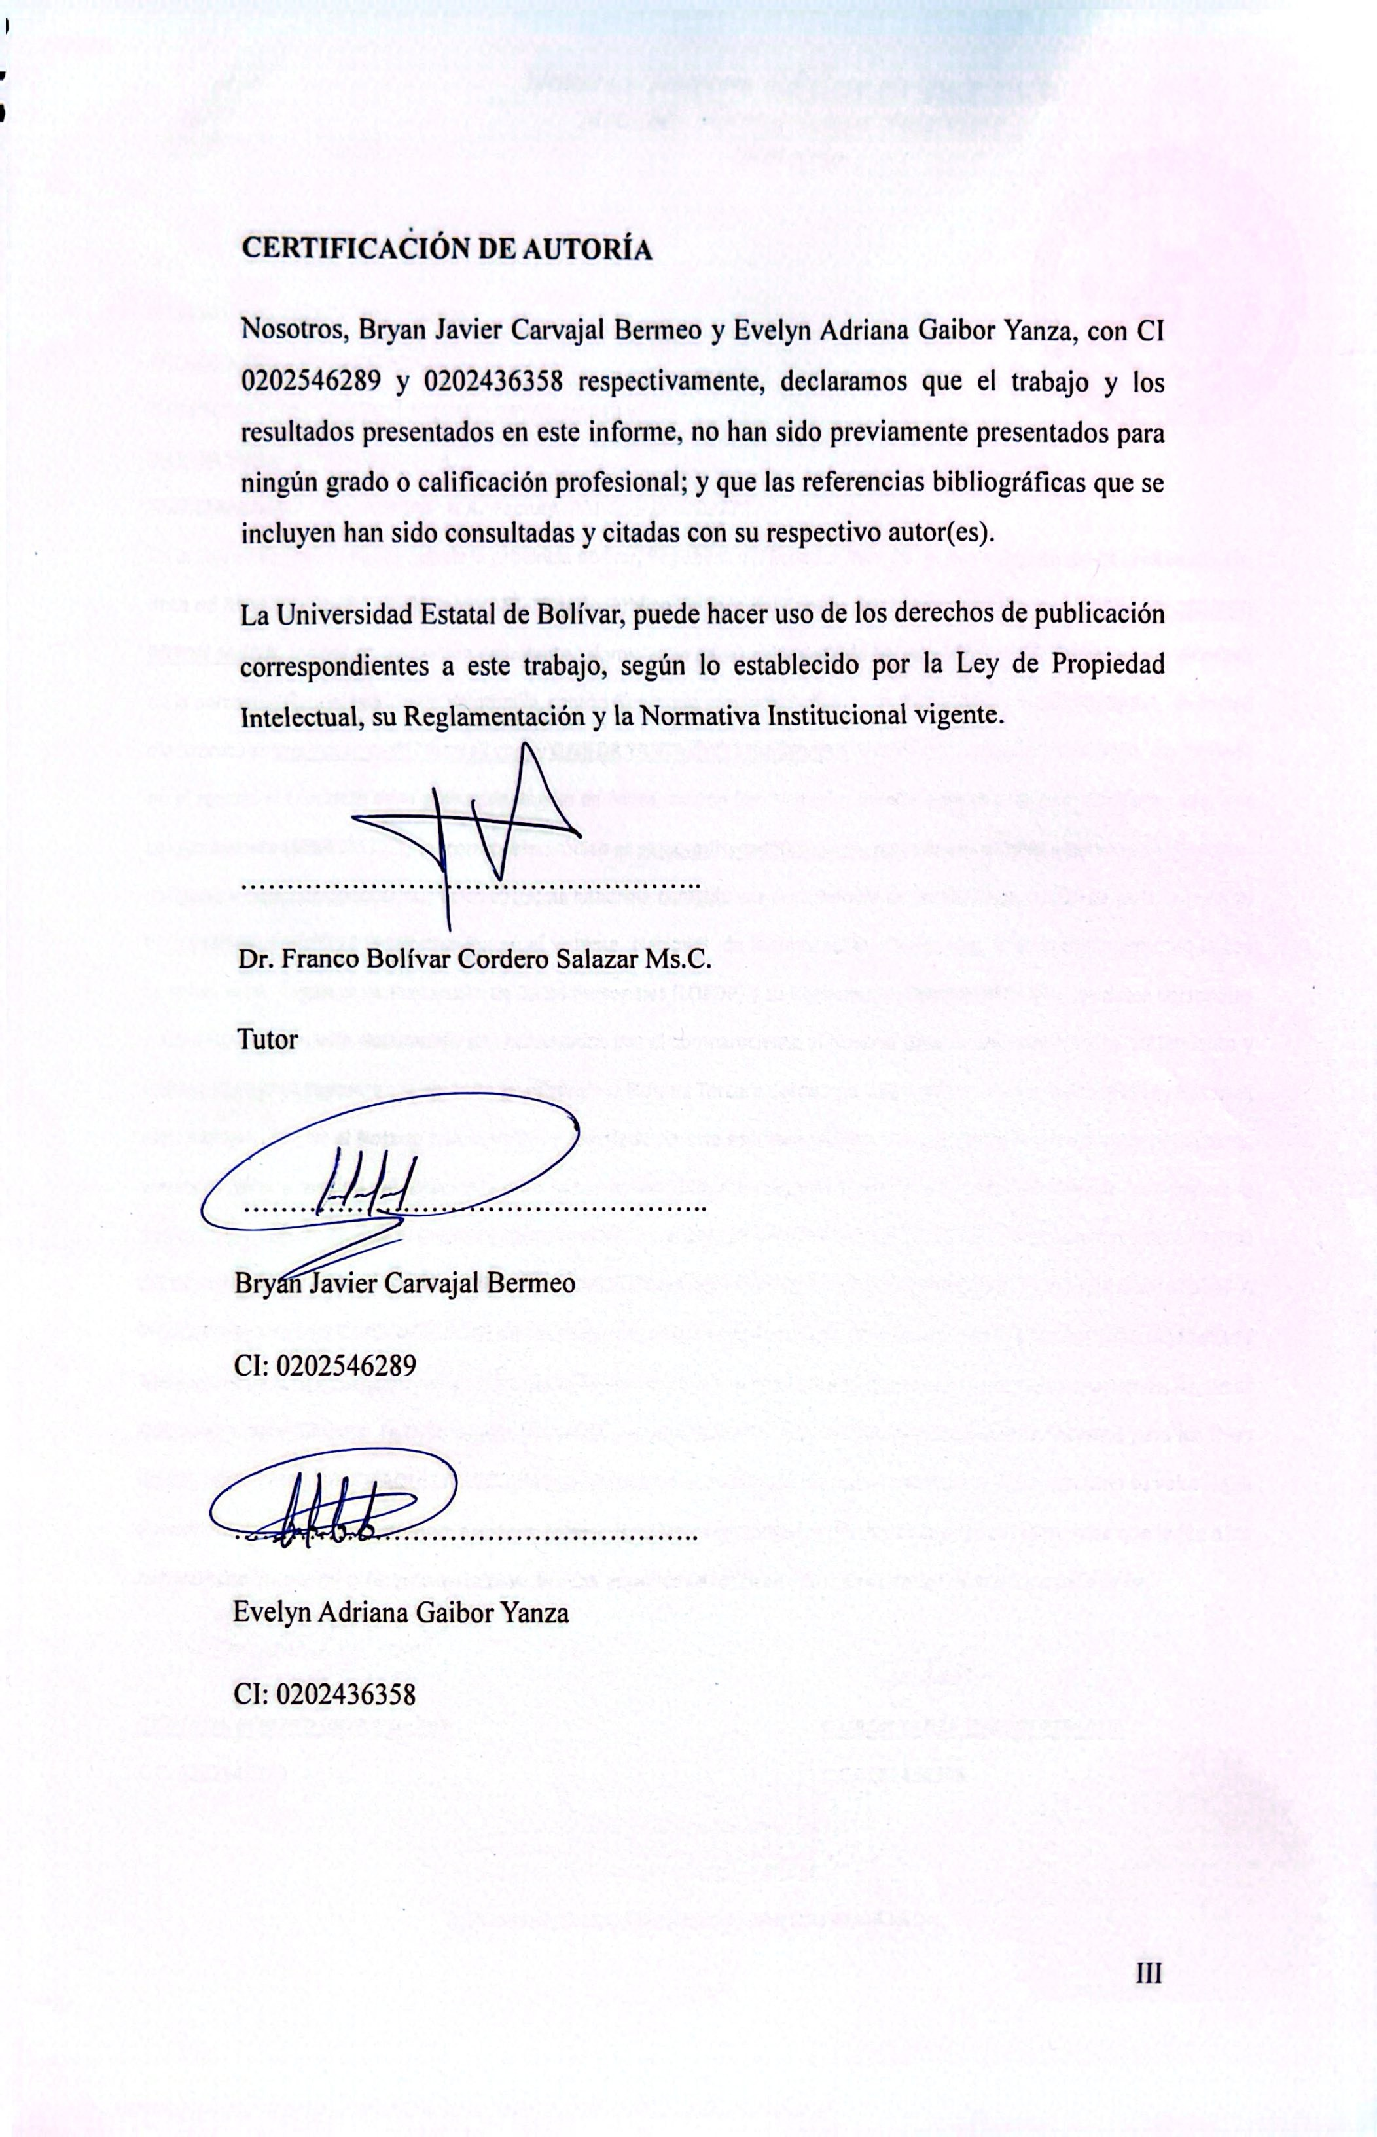

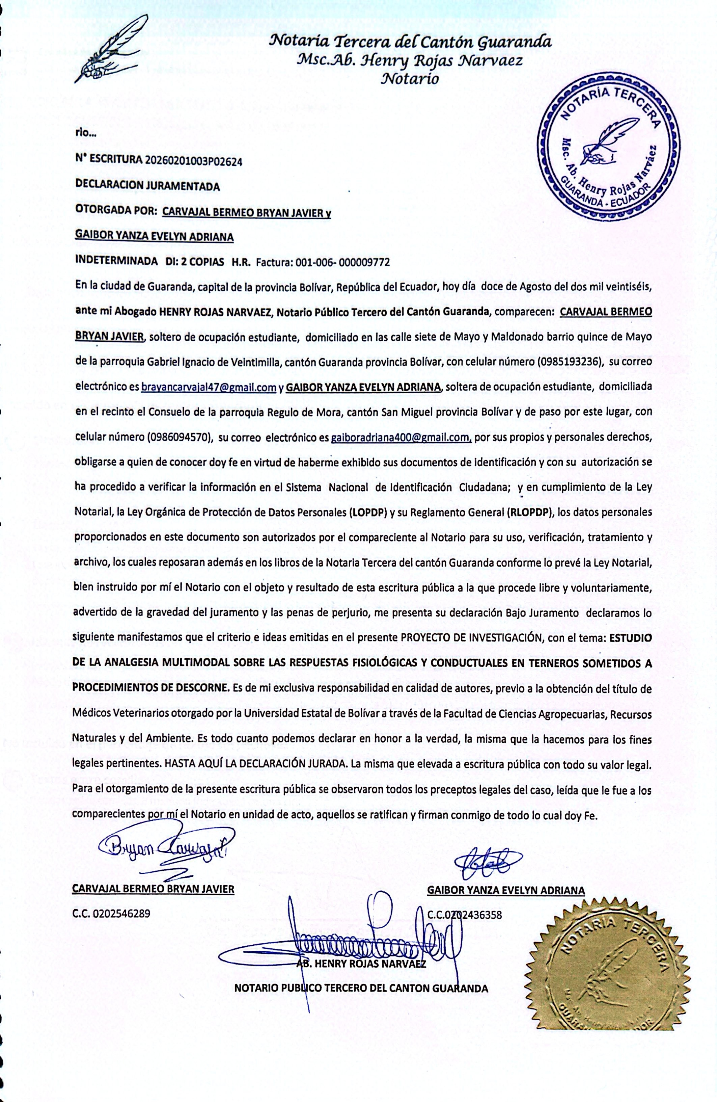

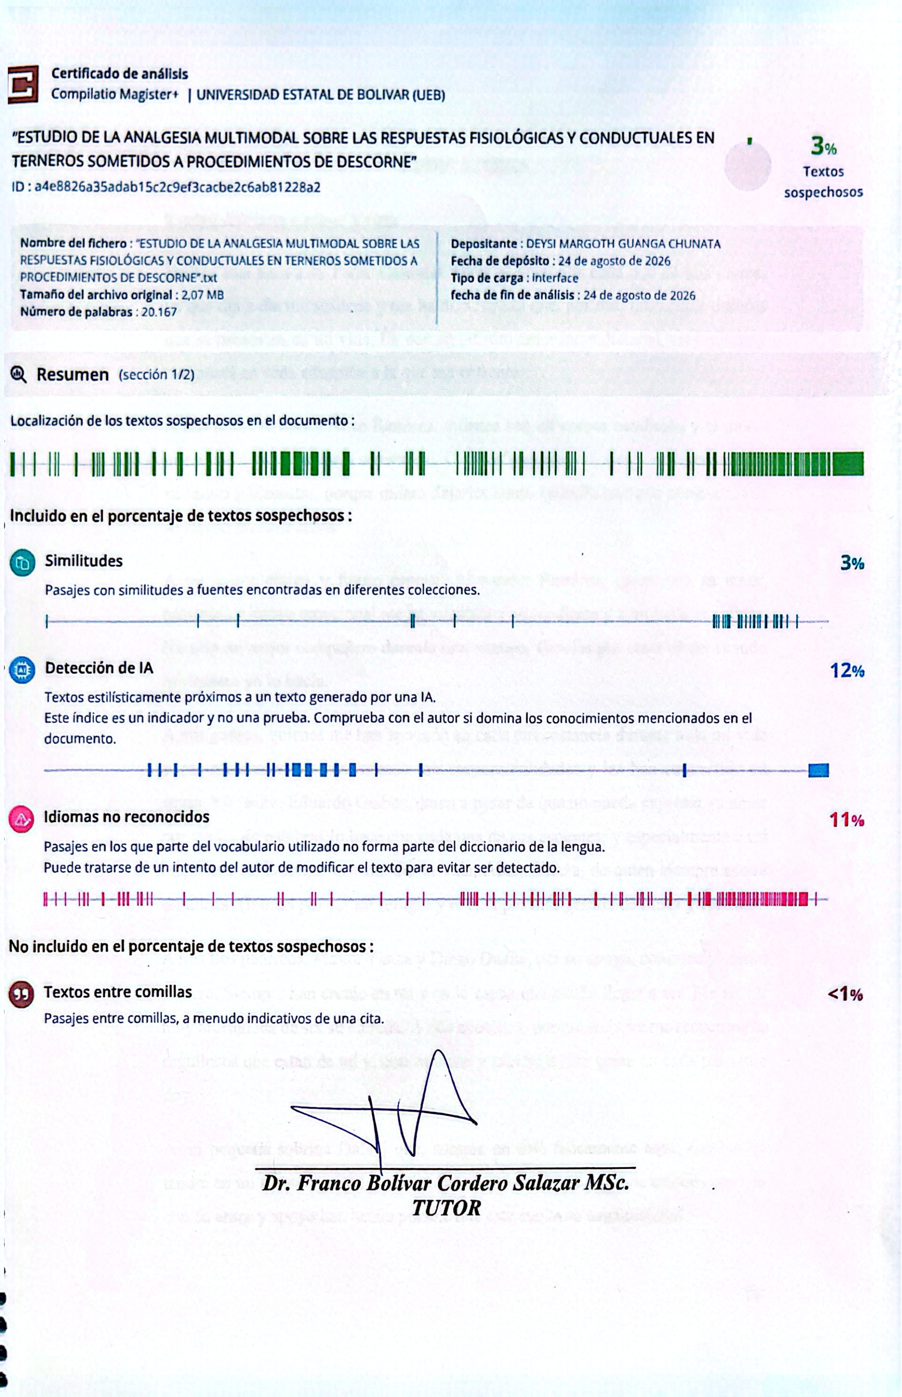

DEDICATORIA

Evelyn Adriana Gaibor Yanza

Dedico esta tesis a mi Padre Celestial, Dios, al igual que cada uno de mis logros, ya que día a día me sostiene y me ha demostrado que, por más momentos oscuros que se presenten en mi vida, Él, con su infinito amor incondicional, será mi luz y me guiará en cada situación a la que me enfrente.
A mis hijas, Ariana y Alice Ramírez, quienes son mi mayor bendición y el motor que a diario me impulsa a superarme. Cada esfuerzo ha sido, es y será pensado en su futuro y bienestar, porque quiero dejarles como ejemplo que con perseverancia se logran grandes cosas.
A mi mejor amigo y futuro esposo, Alexander Ramírez, quien con su amor, paciencia y apoyo emocional me ha ayudado a no rendirme y a no bajar la cabeza. Ha sido mi mejor compañero durante este camino. Gracias por creer en mí cuando ni siquiera yo lo hacía.
A mis padres, quienes me han apoyado en cada circunstancia durante toda mi vida y que muchas veces han tomado mis responsabilidades y las han convertido en suyas. Mi padre, Eduardo Gaibor, quien a pesar de que no pueda expresar su amor por medio de palabras lo hace con cada una de sus acciones; y especialmente a mi mejor amiga, la mujer que me dio la vida, Alicia Yanza, de quien siempre estaré orgullosa. Gracias por ser mi refugio y el ejemplo más grande de lucha y valentía.
A mis tíos padrinos, Mayra Yanza y Diego Duche, por su apoyo, consejos y cariño sincero. Siempre han creído en mí y en lo capaz que puedo llegar a ser. Me siento muy afortunada de ser su ahijada. A mis abuelitos, porque siempre me recuerdan lo orgullosos que están de mí y, con su amor y sabiduría, me guían en cada paso que doy.
A mi pequeña sobrina Dafne, que, aunque no esté físicamente aquí, siempre la tendré en mi mente y en mi corazón. Este logro es de cada uno de ustedes, porque con su amor y apoyo han hecho posible que este sueño se haga realidad.

Bryan Javier Carvajal Bermeo

Este trabajo de titulación se lo dedico a Dios por darme la vida y ser mi guía en el transcurso de mi carrera brindándome sabiduría para culminar con éxito mi meta propuesta.
A mis padres Edgar Carvajal y Martha Bermeo por todo el apoyo incondicional que me han brindado a lo largo de mis estudios. Sus sacrificios, sus concejos, su paciencia, y amor han sido fundamentales para mi crecimiento académico desde el principio, me han inspirado con su dedicación y compromiso hacia mi educación han trabajado incansablemente para proporcionarme las herramientas y oportunidades necesarias para alcanzar mis metas. Gracias por creer en mi incluso cuando dudaba de mis propias habilidades.
A mis hermanas Evelyn, Stefanya, Katherine y Doménica este logro no es solo mío también les pertenece a ustedes porque en cada palabra de aliento en cada gesto de apoyo en cada momento compartido encontré la fuerza necesaria para seguir adelante.
Sin dejar atrás a toda mi familia por confiar en mí, a mi abuelita paterna Inés Mejía por ser un pilar fundamental importante en mi vida su presencia ha sido un regalo invaluable en mi vida. A mi tío Patricio Carvajal por su cariño, por su apoyo incondicional sus palabras fueron vitales a mi familia paterna por el amor y el respaldo de la familia son la base de todo sueño alcanzado.
Y al final, pero sin ser menos importante a mi gran amiga Milenna Cáceres me siento tan afortunado de tenerle en mi vida, de poder compartir mis alegrías y mis tristezas, de poder reír y llorar esta tesis lleva una parte de ella porque sin sus concejos, sin su compañía, y su cariño, nada de esto habría sido igual hoy solamente me queda agradecerle por todo por siempre ponerse alegre, feliz y contenta por este logro.

AGRADECIMIENTO

Evelyn Adriana Gaibor Yanza

Con infinita gratitud a Dios, por cada una de las cosas que puso en mi camino: mi familia, mis amigos, los días buenos e incluso los días malos, porque a través de ellos me ha demostrado lo fuerte y capaz que soy, y las grandes virtudes que Él me ha concedido.
Gracias a mis padres por cada uno de sus consejos, por su apoyo inquebrantable y por enseñarme valores que han sido fundamentales en mi formación académica y personal.
A mis compañeros de desvelo, mi pequeña familia: mis pequeñas niñas y mi prometido, quienes con su hermosa sonrisa han borrado de mi mente todo pensamiento negativo, el estrés y el cansancio. Gracias por animarme y darme las fuerzas necesarias para seguir luchando.
A mis hermanos, quienes constantemente, con sus ocurrencias y momentos en familia, me han brindado motivos para mantenerme de pie.
A mis suegros, por su apoyo durante toda mi carrera; en especial a mi suegro, Javier Ramírez, quien me ha brindado su ayuda en distintas situaciones que han sido de gran importancia para mí.
A mis cuatro abuelitos, mis pilares fundamentales, gracias por estar siempre dándome palabras de aliento, recordándome que me quieren y que están orgullosos de mí. Agradezco profundamente que sigan a mi lado y poder contar con los cuatro para escuchar cada una de sus enseñanzas.
A mi tutor de tesis, Franco Cordero, quien con su conocimiento y guía profesional en el desarrollo de esta investigación ha sido parte fundamental para la culminación exitosa de este trabajo.
A cada uno de mis familiares, amigos, conocidos y compañeros que, de una u otra manera, han estado presentes en esta etapa de mi vida.

Bryan Javier Carvajal Bermeo

Primero, quiero agradecer a Dios por todas las bendiciones que ha derramado en mi vida gracias por el regalo de la vida, por la salud que me brinda y por las oportunidades que ha puesto en mi camino.
Agradezco también a nuestro tutor de tesis Dr. Franco Cordero por habernos brindado su apoyo constante, sus conocimientos, su paciencia para realizar este trabajo de investigación final, que a la vez es el inicio de nuestra nueva etapa de vida como profesional
A la Universidad Estatal de Bolívar Facultad de Ciencias Agropecuarias Recursos Naturales y de Ambiente por abrirnos las puertas y cobijarnos con los conocimientos de sus distinguidos docentes, que nos forman como profesionales de la Medicina Veterinaria.
A mis padres Edgar Carvajal y Martha Bermeo, a mis hermanas Evelyn, Doménica Stefanya y Katherine, a mi abuelita Ines Mejía, a mis tíos paternos Patricio y Manolo Carvajal y a mis amigos Milenna, Paola, Mario, Princesa, Elizabeth, Nayely, Jennifer, Joselyn, Daniela y Mishell les estoy muy agradecido por la amistad, el compañerismo y la inspiración que han aportado a mi vida.
Y sin dejar de agradecer a mi compañera de tesis Evelyn Gaibor por compartir conmigo esta aventura por realizar esta investigación, a la señora Alicia Yanza y a Bryan Gaibor por ayudarnos, por su compañía por su amistad por nunca dejarnos solos por las risas por los momentos vividos que siempre se quedaran en mí corazón.

ÍNDICE DE CONTENIDO

CAPÍTULO I 1
  - INTRODUCCIÓN 1
  - PROBLEMA 3
- OBJETIVOS 4
  - Objetivo general 4
  - Objetivos específicos 4
  - HIPÓTESIS 5
CAPÍTULO III. MARCO TEÓRICO 6
  - Anatomía del cuerno 6
    - Inervación del cuerno 7
  - El descorne 8
    - Métodos de descorne 8
    - Descorne con cauterización térmica 9
    - Descorne con cauterización química 9
    - Descorne con isoeugenol 10
  - Indicaciones para el descorne 10
  - Impacto del descorne en el bienestar de los terneros 11
    - Impacto sobre comportamiento 13
    - Impacto sobre los indicadores clínicos 14
    - Impacto sobre los parámetros sanguíneos 15
    - Impacto sobre los indicadores productivos 15
  - Relación del dolor del descorne con el tamaño de las yemas cornuales 16
  - Manejo del dolor en descorne 17
    - Generalidades 17
    - Medicamentos usados para el manejo del dolor del descorne 19
    - Anestésicos locales utilizados en descorne 19
    - Antiinflamatorios utilizados en descornes 20
  - Analgesia multimodal en descorne 21
  - Lidocaína tamponada 22
    - Métodos para tamponar la lidocaína 23
    - Usos de lidocaína tamponada en veterinaria 24
  - Bupivacaína tampona 25
    - Escala del dolor usada en bovinos 26
    - Escala de valoración de heridas en descorne 27
  - Materiales 28
    - Localización de la investigación 28
    - Zona de vida 28
  - Metodología 29
    - Material experimental 29
    - Factores en estudio 29
    - Tratamientos 29
    - Tipo de diseño experimental 30
    - Tipo de análisis 30
    - Métodos de evaluación y datos a tomarse 30
    - Manejo del experimento 32
CAPÍTULO IV. RESULTADOS Y DISCUSIÓN 35
CAPÍTULO V 54
  - CONCLUSIONES 54
  - RECOMENDACIONES 55
BIBLIOGRAFÍA 56

ÍNDICE TABLAS

Tabla 1 Escala del dolor modificada de la Unesp-Botucatu (UCAPS) 26
Tabla 2 Escala de valoración de las heridas en terneros 27
Tabla 3 Situación geográfica y edafoclimática 28
Tabla 4 Tratamientos en estudio 29
Tabla 5 Características numéricas del experimento 30
Tabla 6 Promedio de frecuencia cardiaca, respiratoria antes y después del descorne (latidos/min) con los efectos de tratamientos analgésicos 35
Tabla 7 Comparación de medias Tukey (Frecuencia cardiaca) 37
Tabla 8 Comparación de medias Tukey (Frecuencia respiratoria) 39
Tabla 9 ANOVA – Frecuencia cardiaca 40
Tabla 10 ANOVA – Frecuencia respiratoria 41
Tabla 11 Promedios por tratamiento PCR (mg/L) 43
Tabla 12 ANOVA – Proteína C Reactiva 44
Tabla 13 Promedio de ganancia de peso por tratamiento 46
Tabla 14 ANOVA – Ganancia de peso 47
Tabla 15 Comparación de medias Tukey (Ganancia de peso) 48
Tabla 16 Puntaje promedio de dolor por tratamiento 49
Tabla 17 ANOVA – Puntaje conductual de dolor 51
Tabla 18 Comparación de medias Tukey (dolor) 52

ÍNDICE FIGURAS
Figura 1 Frecuencia Cardiaca 38
Figura 2 Frecuencia Respiratoria 40

ÍNDICE ANEXOS
Anexo 1 Lugar de investigación 64
Anexo 2 Evidencia fotográfica 65
Anexo 3 Base de datos 67
Anexo 4 Glosario de término 72

RESUMEN

El descorne es una práctica que se lleva a cabo en la producción bovina y que se hace para evitar que los animales de la misma especie se lesionen, permitiendo al productor realizar el manejo, además de que no se lesione. No obstante, en efecto, esa práctica genera dolor, estrés y respuestas inflamatorias, que perjudican el bienestar animal. El estudio en cuestión tuvo como objetivo el análisis del efecto de la analgesia multimodal en la respuesta fisiológica y comportamiento de terneros sometidos. La investigación se realizó en la finca El Consuelo, de la parroquia Regulo de Mora, del cantón San Miguel, provincia de Bolívar. En la metodología se utilizaron 16 terneros machos con pesos entre 8 y 35 días los cuales se distribuyeron en un diseño totalmente al azar con cuatro tratamientos y cuatro repeticiones por tratamiento. Los tratamientos que fueron: T0 (testigo), T1 lidocaína tamponada + Flunixin Meglumina, T2 bupivacaina tamponada + Flunixin Meglumina y T3 lidocaína tamponada + bupivacaina tamponada + Flunixin Meglumina. Se llevaron a cabo análisis de tipo fisiológico, conductual y bioquímico como la frecuencia cardiaca, respiratoria y la escala de dolor. Los resultados mostraron que el protocolo T3 (Lidocaína + Bupivacaína + Flunixin Meglumine) redujo de forma significativa la respuesta autonómica posquirúrgica al disminuir la frecuencia cardíaca y respiratoria. Asi mismo, logró el menor puntaje de dolor conductual (leve a moderado), evitando que los animales alcanzaran los niveles de dolor severo observados en los otros grupos.

Palabras clave: analgesia multimodal; descorne bovino; bienestar animal; lidocaína tamponada; bupivacaína tamponada; proteína C reactiva.

SUMMARY

Disbudding is a practice carried out in cattle production to prevent animals of the same species from injuring one another and to facilitate handling while protecting the producer from injury. However, this practice does indeed cause pain, stress, and inflammatory responses that compromise animal welfare. The study in question aimed to analyze the effect of multimodal analgesia on the physiological and behavioral responses of calves undergoing the procedure. The research was conducted at the El Consuelo farm in the Regulo de Mora parish, San Miguel canton, Bolívar province. The methodology involved 16 male calves (aged 8 to 35 days) distributed according to a completely randomized design with four treatments and four replicates per treatment. The treatments were: T0 (control), T1 (buffered lidocaine + flunixin meglumine), T2 (buffered bupivacaine + flunixin meglumine), and T3 (buffered lidocaine + buffered bupivacaine + flunixin meglumine). Physiological, behavioral, and biochemical analyses were performed, including heart rate, respiratory rate, and pain scale assessments. The results showed that the T3 protocol (lidocaine + bupivacaine + flunixin meglumine) significantly reduced the post-surgical autonomic response by lowering heart and respiratory rates. Furthermore, it resulted in the lowest behavioral pain score (mild to moderate), preventing the animals from reaching the severe pain levels observed in the other group
Keywords: multimodal analgesia; bovine dehorning; animal welfare; buffered lidocaine; buffered bupivacaine; C-reactive protein.

CAPÍTULO I.

INTRODUCCIÓN

En la industria ganadera a nivel mundial, como medida de manejo, en la fase de cría se realiza los procedimientos de topizado con hierro caliente de las yemas cornuales, las cuales se definen como tejido primordial de tipo corneo inmaduro no adherido al cráneo de los animales jóvenes (Choiswohl et al., 2022)
Para prevenir el crecimiento posterior de los cuernos, es necesario destruir o eliminar las células productoras de yemas córneas (corium) y el tejido circundante. Este procedimiento se recomienda especialmente antes de los 2 meses de edad, ya que las yemas córneas no están firmemente adheridas al cráneo hasta después de este periodo, permitiendo su extracción sin abrir el seno frontal. En consecuencia, se prefiere el descornado (Adcock & Tucker, 2022)
En el contexto latinoamericano, donde la ganadería constituye un eje socioeconómico central, la aplicación de procedimientos de descorne es también una práctica ampliamente difundida. No obstante, estudios regionales indican que el uso de analgesia perioperatoria aún es limitado, lo que refleja brechas en la adopción de protocolos de bienestar respecto a las recomendaciones internacionales. En países como Brasil, Argentina y Chile, investigaciones destacan que la incorporación de lidocaína, Flunixin Meglumine, solos o en combinación, reduce de manera significativa las respuestas fisiológicas y conductuales asociadas al dolor postoperatorio (Martínez & Suarez, 2024).
Los métodos más comunes para este proceso incluyen los procedimeintos de cauterización, ya sea de forma térmica o químico, y el método físico mediante la amputación. La cauterización térmica, que implica el uso de hierro caliente, o la cauterización química, mediante la aplicación de pasta cáustica, destruyen las células productoras de cuerno. Por otro lado, el método físico se centra en la eliminación de estas células. La elección del método a emplear depende de los protocolos de manejo establecidos en la unidad ganadera, así como de la experiencia y preferencia de los ganaderos, siendo esenciales estos factores al

determinar la estrategia de descornado a seguir (Algra et al., 2023).

La principal razón de la utilidad y aplicación de este procedimiento es estrictamente como medida preventiva ya que la eliminación de los cuernos en el ganado disminuye el riesgo de lesiones tanto a los humanos como a otros animales del rebaño. Además, contribuye a reducir la incidencia de desperdicio de canales debido a contusiones y golpes. En sistemas confinados, los animales sin cuernos también requieren menos espacio en el comedero. Paralelamente, el manejo de ganado con cuernos puede resultar más complicado en corrales y mangas, ya que se estima que necesitan tres veces más espacio tanto en el comedero como durante el transporte. Ciertos estudios indican que los animales sin cuernos exhiben menos comportamientos agresivos asociados con el dominio (Johnstone et al., 2021).
Para prevenir el crecimiento posterior de los cuernos, es necesario destruir o eliminar las células productoras de yemas córneas (corium) y el tejido circundante. Este procedimiento se recomienda especialmente antes de los 2 meses de edad, ya que las yemas córneas no están firmemente adheridas al cráneo hasta después de este periodo, permitiendo su extracción sin abrir el seno frontal. En consecuencia, se prefiere el descornado en comparación con animales (Stock et al., 2021).
La evidencia científica ha demostrado de manera consistente que el procedimiento de descornado es doloroso y tiene un impacto negativo en el bienestar animal. De hecho, estudios han revelado que la combinación de anestesia local y fármacos antiinflamatorios no esteroides (AINE) puede significativamente reducir los resultados relacionados con el dolor (Robles et al., 2021).
En el caso del Ecuador, la producción bovina representa una de las principales actividades pecuarias, tanto en sistemas de leche de altura como en sistemas de carne en regiones tropicales. Aunque la evidencia científica sobre el uso de analgesia multimodal en procedimientos de descorne en el país es aún limitada (Marca & Alvino, 2024). Los principales enfoques se relacionan con el control efectivo del dolor por su influencia positiva en los comportamientos autogratificantes, tales como los comportamientos de alimentación y descanso, en los animales después de, descorne (Martin et al., 2022).

PROBLEMA

El descorne según Pacheco (2021) desencadena una respuesta inflamatoria aguda caracterizada por la liberación de prostaglandinas, histamina, bradiquinina y citocinas proinflamatorias (IL-1β, TNF-α, IL-6), que sensibilizan los nociceptores periféricos y generan un estado de hiperalgesia. La activación sostenida del eje hipotálamo-hipófisis-adrenal incrementa la secreción de cortisol, lo que no solo refleja estrés, sino que también puede inducir inmunosupresión y aumentar la susceptibilidad a infecciones. En el dolor post-descorne disminuye el consumo voluntario de alimento y agua, compromete la tasa de crecimiento en las semanas posteriores y, en algunos casos, retrasa el inicio de la actividad ruminal eficiente, A largo plazo, estas alteraciones pueden repercutir en el potencial productivo futuro de los animales, tanto en ganaderías de carne como en sistemas lecheros.
Desde el punto de vista para Farinango (2023) comercial existe diversos grados de limitación en la comercialización de animales que presente cuernos prominentes, tanto al comerciar animales de abasto como para pie de cría, su principal relación tiene influencia con las complicaciones en el manejo de los animales ya que existe mayor propensión a lesiones en las personas que manejan estos animales, este tipo de animales generalmente suelen comprometer la calidad de la canal y cortes cárnicos en otro animales, además, suelen requerir más espacio físico en las instalaciones como comederos, camas, mangas de manejo y medios de transporte. Negativamente en animales jóvenes el principal impacto es a nivel del bienestar animal, generalmente por mala práctica en los métodos, además de la poca conciencia en el manejo del dolor y las alteraciones somáticas, fisiológicas y conductuales que ocurren tras su desarrollo, comprometiendo el consumo alimenticio, la tasa de crecimiento y el desempeño productivo futuro.
La limitada referencia bibliográfica del manejo adecuado de fármacos analgésicos de forma multimodal y la influencia de otros aspectos como la raza, la edad y la disposición de tejido cornual es otro aspecto contraproducente en la búsqueda de información relevante que permita considerar una potencial aplicabilidad y replicabilidad de los diversos métodos de descorne y el impacto del dolor producido en animales jóvenes.

OBJETIVOS

Objetivo general

Estudiar el efecto de la analgesia multimodal sobre las respuestas fisiológicas y conductuales en terneros sometidos a procedimientos de descorne

Objetivos específicos

Comparar tres protocolos de analgesia multimodal a base a Flunixin Meglumine, lidocaína y bupivacaina tamponada en el procedimiento de descorne en terneros.
Valorar las alteraciones en las constantes fisiológicas y conductuales como indicativo del dolor después del procedimiento de descorne.
Realizar mediciones de la proteína C reactiva a los 3 días postoperatorio en terneros.

HIPÓTESIS

Ho: La analgesia multimodal no influye en la respuesta fisiológica y conductual en terneros sometidos a descorne
Hi: La analgesia multimodal influye en la respuesta fisiológica y conductual en terneros sometidos a descorne

CAPÍTULO III. MARCO TEÓRICO

Anatomía del cuerno

Los cuernos se presentan una sección de forma circular u ovalada, pudiendo tener un eje proyección mayor en posición horizontal o vertical. Están compuestos por tres elementos: el pasador óseo, la membrana queratógena y la envoltura córnea. El pasador óseo, que es una extensión del hueso frontal, contiene vasos sanguíneos y nervios en su interior. La membrana queratógena, ubicada entre el pasador óseo y la cápsula corneal, tiene una consistencia gelatinosa y cumple una función amortiguadora (Lomillo & Alonso, 2020).
La envoltura corneal, en su mayoría, es hueca, especialmente en la zona que cubre el pasador óseo. Sus paredes, inicialmente delgadas, se van engrosando gradualmente hasta formar un cono macizo que termina en punta. Aunque a menudo se les llama erróneamente "astas", este término es más apropiado para los ungulados de la familia Cervidae, cuyos cuernos crecen y se desprenden anualmente en relación con el ciclo reproductivo de cada especie, los cuernos no se desprenden y continúan creciendo a lo largo de toda la vida (Kretschmann et al., 2021).
Una vez que los cuernos han alcanzado su pleno desarrollo, se pueden distinguir externamente tres zonas claramente diferenciadas:
El muñón, que es el punto de unión con la piel, la misma se encutra en la base de la proyección cornual. En esta área, se forman anualmente surcos o anillos, los cuales ha sido considerados como un elemento de estimación que permiten reconocer de forma subjetiva la edad del animal (Zoltick et al., 2024).
- El centro o pala, es la porción que abarca la región intermedia y econsiderada la más extensa de los cuernos. Generalmente tiene una forma curva, y su dirección ayuda a caracterizar el tipo de cornamenta de cada animal (Lomillo & Alonso, 2020).
La punta o pitón, ubicada en el extremo distal de los cuernos, corresponde a la parte sólida de la estructura córnea y representa aproximadamente el 20% de la longitud

total de los cuernos. En los animales jóvenes, esta área está cubierta por una lámina córnea que, con el tiempo, se retrae en su extremo, formando una especie de dedal conocido como bellota, que generalmente se desprende alrededor de los tres años (Xu et al., 2025).
Los cuernos se insertan en el hueso frontal de forma horizontal y lateralmente, es decir, perpendicularmente al eje mayor del animal, siguiendo la línea de prolongación de la frente. Sin embargo, ocasionalmente los cuernos pueden tener una inserción oblicua con respecto a esta línea. En tales casos, los cuernos pueden nacer hacia arriba o hacia abajo, o hacia adelante o hacia atrás con respecto a la mencionada línea de prolongación de la frente. Estos patrones de inserción se denominan como crecimiento "cornialta" hacia arriba, crecimiento "cornibaja" hacia abajo, crecimiento "comidelantera" hacia adelante, o crecimiento "cornitrasera" hacia atrás, respectivamente (Lomillo & Alonso, 2020).

Inervación del cuerno

El principal nervio involucrado en la sensibilidad del proceso cornual, es el nervio cornual, el mismo que es considerado como una extensión ramificada del nervio cigomático-temporal, el mismo que a su vez es una rama del nervio oftálmico. Este nervio emerge de la porción orbital del ojo, y se direcciona de forma caudal con respecto al proceso cigomático del hueso frontal y se redistribuye en forma ventral en relación con la línea temporal, al inicio este pasa por tejido adiposo y luego es cubierto solamente por el musculo frontal (Picado & Rodríguez, 2020).
    - Irrigación del cuerno

El principal aporte sanguíneo del cuerno es definido por la arteria cornual, la cual es una rama de la arteria temporal superficial, esta arteria importante para el desarrollo de la apófisis cornual a su vez posee dos ramas:
La rama dorsal, la cual asciende a partir de la base de cuerno y es encargada de irrigar el corion y proceso óseo del cuerno; La rama ventral, la cual se direcciona por debajo del proceso cornual y el corion (Algra et al., 2023).

Tomando en cuenta que el desarrollo de los procesos de amputación del cuerno debe realizarse muy cercano al hueso frontal, justo antes de que la arteria entre al cuerno evitando así el riesgo de hemorragias (Picado & Rodríguez, 2020).

El descorne

La eliminación de los cuernos en el ganado se realiza con el objetivo de disminuir el riesgo de lesiones tanto a los humanos como a otros animales del rebaño, así como para reducir la incidencia de desperdicio de canales debido a magulladuras. Además, los animales sin cuernos requieren menos espacio en el comedero en sistemas confinados (Saraceni et al., 2021).
Por otro lado, el ganado con cuernos presenta desafíos adicionales en términos de manejo en corrales y toboganes, ya que requieren aproximadamente tres veces más espacio en el comedero y durante el transporte en comparación con los animales sin cuernos. Esto resalta la importancia de considerar diversos factores al tomar decisiones sobre la gestión de los cuernos en el ganado (Tschoner, 2021).

Métodos de descorne

Para evitar que los cuernos vuelvan a crecer, es necesario destruir o eliminar las células primordiales de las yemas córneas (corium) y el tejido circundante. Dado que las yemas córneas no están firmemente adheridas al cráneo hasta después de los 2 meses de edad, es posible extraerlas fácilmente sin abrir el seno frontal, lo que hace que el descornado sea preferible y viable en animales jóvenes en comparación con los más viejos (Park et al., 2020).
Los métodos más comunes de descorne incluyen el cauterio ya sea con aplicación térmica o química y el método físico mediante amputación definitiva. La cauterización térmica (con hierro caliente) o química (con pasta cáustica) destruye las células productoras de cuerno, mientras que el método físico las elimina. La elección del método depende de la legislación vigente, así como de la experiencia y preferencia de los agricultores (Reedman et al., 2022).

Descorne con cauterización térmica

El descorne con hierro caliente es el método más comúnmente utilizado y se estima que se emplea en el 71% de las granjas, en este procedimiento, la punta cóncava del hierro descornador se calienta a más de 600 °C y se aplica a la base de la yema córnea durante aproximadamente 10 segundos, lo que provoca la destrucción de la yema córnea y los tejidos generativos. El calor generado por el hierro cauteriza los vasos sanguíneos alrededor de la herida, evitando el sangrado si el procedimiento se realiza correctamente (Kleinhenz et al., 2021).
El desmoche con hierro caliente puede resultar en quemaduras de tercer grado en el área donde se aplica el hierro caliente y quemaduras de primer y segundo grado en los tejidos circundantes. Existe la posibilidad de que el calor excesivo aplicado durante este proceso pueda dañar el hueso subyacente. Sin embargo, se sugiere que este método puede ser menos estresante en comparación con el desmoche con cuchilla, ya que los nociceptores son destruidos por el calor, lo que reduce la percepción del dolor. Actualmente, existen dispositivos desmochadores eléctricos y de butano disponibles (Reedman et al., 2022).

Descorne con cauterización química

En el método de descornado con pasta cáustica, se aplica una pasta que contiene hidróxido de sodio e hidróxido de calcio a la yema del cuerno para dañar las células productoras de cuerno. El daño continúa mientras los químicos activos están en contacto con el tejido. Aunque este procedimiento induce dolor, se ha observado que el dolor es menor en comparación con el descornado con hierro caliente, incluso cuando se utiliza lidocaína (Ede et al., 2020).
Aunque aún falta evidencia científica sólida, se ha sugerido que el descornado con pasta cáustica es uno de los métodos menos dolorosos para la eliminación de las yemas córneas. Sin embargo, las posibles consecuencias a largo plazo para el bienestar animal, como el dolor inflamatorio, el tiempo de curación, el recrecimiento del tejido córneo y las lesiones por escorrentía química, aún no se conocen completamente. Hasta la fecha, pocos estudios han encontrado una forma

efectiva de mitigar la respuesta de dolor agudo asociada con la aplicación de pasta cáustica (Pandey et al., 2023).
Investigaciones recientes sugieren que los terneros pueden percibir el descorno con pasta cáustica como una experiencia más negativa que el descorne con hierro caliente, incluso cuando se utiliza sedación, anestesia local y analgesia. Aunque la evidencia es limitada, los estudios actuales respaldan el uso de anestesia local combinada con analgesia con AINE como una medida efectiva para reducir el dolor asociado con el descorno mediante pasta cáustica (Juffinger et al., 2021).

Descorne con isoeugenol

Debido a la combinación de efectos citotóxicos y anestésicos del isoeugenol, se ha investigado como una alternativa al desmoche con hierro caliente. Sin embargo, la inyección de isoeugenol se ha asociado con varias complicaciones graves e inesperadas, incluida la necrosis tisular no intencionada, la paresia temporal, los defectos del cráneo, la meningitis y la muerte (Schoiswohl et al., 2020).
El consenso general en la literatura es que ni la inyección de aceite de clavo ni el isoeugenol son tan efectivos como el uso de un hierro caliente para prevenir el crecimiento del cuerno, y no se recomienda la inyección de aceite de clavo. Según un estudio reciente de Schoiswohl et al, (2022), aunque los tratamientos alternativos, especialmente el isoeugenol, pueden causar un daño tisular menos grave que el desmoche con hierro caliente, los autores recomendaron que se necesitan más investigaciones para optimizar el volumen y la técnica de inyección. Hasta el momento, ningún estudio ha investigado las implicaciones para el bienestar o las consecuencias a largo plazo del isoeugenol como alternativa al desmoche con hierro caliente (Adcock & Tucker, 2022).

Indicaciones para el descorne

Las directrices sobre bienestar animal recomiendan el desmoche de los terneros antes de que cumplan los 2 meses de edad. Esto se debe a que, desde el nacimiento hasta los 2 meses de edad, la yema córnea no está firmemente adherida al cráneo, lo que facilita la extracción de la yema córnea y las células adyacentes. Por ejemplo,

el Código de Recomendaciones para el Bienestar del Ganado del Reino Unido sugiere que el desmoche se realice antes de que los terneros cumplan 2 meses, idealmente tan pronto como la yema córnea sea visible (Saraceni et al., 2021).
Otras organizaciones de bienestar animal, como las de Irlanda y Australia, también recomiendan desmotar a los terneros lo más jóvenes posible, aunque no especifican una edad óptima. A pesar de esta recomendación general, no hay un consenso sobre el momento exacto dentro del período de 2 meses para realizar el desmoche. Además, algunas organizaciones reguladoras permiten procedimientos dolorosos sin el uso de anestesia o analgesia farmacológica en animales menores de cierta edad, a pesar de que existe evidencia de que el uso de analgésicos es eficaz y debería ser aplicado durante el desmoche de los terneros (Saraceni et al., 2021).

Impacto del descorne en el bienestar de los terneros

El desmoche de los terneros puede desencadenar una serie de respuestas fisiológicas, neuroendocrinas y conductuales que indican dolor y angustia. Después del desmoche, se ha observado un aumento en los niveles de corticosteroides circulantes, como el cortisol, que reflejan cambios en el eje hipotálamo-pituitario-suprarrenal. Estos niveles de cortisol tienden a alcanzar su pico entre 30 y 60 minutos después del procedimiento, y luego regresan a los valores iniciales aproximadamente entre 6 y 8 horas después. Los estudios también han encontrado que el desmoche con hierro caliente o cauterio eléctrico puede aumentar significativamente las concentraciones de cortisol en comparación con los animales que no han sido descornados (Qi et al., 2023).
Además de los cambios hormonales, se observan comportamientos indicativos de dolor y malestar después del desmoche, como frotarse la cabeza, sacudir la cabeza, mover las orejas y la cola, y aumentar el número de transiciones entre acostarse y levantarse. También se ha documentado una reducción en la rumia y en el comportamiento de juego después del desmoche. Estos indicadores sugieren un impacto negativo en el bienestar emocional de los terneros descornados (Pior et al., 2023).

El desmoche sin mitigación del dolor se considera una cuestión de bienestar animal significativa. La administración de anestésicos locales ha demostrado reducir la respuesta al dolor inmediatamente después del procedimiento. Además, se ha observado que el uso de un fármaco antiinflamatorio no esteroideo (AINE) en combinación con anestesia local es ventajoso para reducir el cortisol plasmático y las conductas de dolor a largo plazo. Por lo tanto, la combinación de anestesia local y AINE se considera la mejor práctica para mitigar el dolor durante el desmoche (Mills et al., 2020).
A largo plazo, la selección genética de ganado sin cuernos podría ser una solución para reducir la necesidad de desmoche. Sin embargo, a pesar de la disponibilidad de razas sin cuernos, el desmoche todavía se lleva a cabo en muchas granjas de vacuno en Europa, lo que destaca la importancia continua de abordar el bienestar de los animales durante este procedimiento (Martins & Stilwell, 2024)
El dolor experimentado durante el desmoche se compone de al menos tres modalidades diferentes:
- Dolor nociceptivo agudo: Este tipo de dolor se produce como respuesta directa al daño tisular causado durante el procedimiento de desmoche. Es una respuesta inmediata al daño en los tejidos y puede ser de intensidad variable.
- Dolor inflamatorio: Después del desmoche, puede persistir un dolor inflamatorio durante días o semanas mientras se resuelve el daño tisular. Este tipo de dolor está asociado con la respuesta inflamatoria del cuerpo a la lesión y puede ser prolongado en el tiempo (Saraceni et al., 2022).
- Dolor neuropático: Este tipo de dolor ocurre cuando el sistema nervioso somatosensorial se daña durante el desmoche. Es una forma de dolor crónico que puede persistir incluso después de que se haya resuelto el daño tisular inicial (Pandey et al., 2023).
El tratamiento efectivo del dolor durante el desmoche debe ser multimodal, es decir, debe abordar cada una de estas modalidades de dolor. La analgesia multimodal implica el uso de diferentes fármacos o técnicas analgésicas que actúan sobre

distintas vías o mecanismos subyacentes del dolor. Esto puede incluir la combinación de opioides para el control del dolor central, bloqueos regionales para atenuar las señales relacionadas con el dolor en el sistema nervioso central y antiinflamatorios no esteroideos (AINE) para inhibir el dolor en la periferia y reducir la respuesta inflamatoria (Martin et al., 2022).
Es importante tener en cuenta que el término "analgesia multimodal" puede ser utilizado de manera variable y puede referirse a diferentes combinaciones de fármacos analgésicos dependiendo del contexto y de las necesidades específicas del paciente. Sin embargo, en el caso del desmoche y otras intervenciones dolorosas en animales, la analgesia multimodal busca cubrir todas las modalidades de dolor involucradas para proporcionar un alivio efectivo y completo del dolor (Marquette et al., 2022).

Impacto sobre comportamiento

El comportamiento de los animales de granja, incluidos los terneros, es un indicador crucial de su bienestar. Las observaciones del comportamiento pueden proporcionar información valiosa sobre el estado emocional, el nivel de estrés y el grado de confort de los animales. Los cambios en el comportamiento pueden indicar situaciones de malestar, dolor o incomodidad (Roche et al., 2023).
Una manera practica y estandarizada es evaluar las conductas de respuesta inmediata en los terneros, como vocalizaciones, patadas y caídas, como indicadores de dolor. Estas conductas suelen ser observables de manera inmediata después de un procedimiento doloroso, como el desmoche en terneros. La vocalización excesiva, las patadas o movimientos bruscos, y las caídas pueden ser señales de malestar y dolor en los animales (Marquette et al., 2022).
Sin embargo, es importante tener en cuenta que estas conductas pueden variar según el individuo y pueden estar influenciadas por factores como el nivel de estrés, la sensibilidad al dolor y la experiencia previa del animal. Por lo tanto, aunque son útiles como indicadores de dolor agudo, es importante complementar estas observaciones con otros métodos de evaluación del bienestar animal, como la

medición de biomarcadores fisiológicos y el análisis del comportamiento a largo plazo. Esto proporcionaría una imagen más completa y precisa del bienestar de los animales en el tiempo (Roche et al., 2023).
La ausencia de juego en los terneros puede ser un indicador potente de malestar o dolor. Para evaluar este aspecto en relación con la eliminación de los cuernos, es importante considerar un enfoque práctico que examine la relación entre ambos. Esto puede ayudar a probar el efecto sistémico del procedimiento de desmoche en el comportamiento de juego de los terneros (Kanauer et al., 2023).
Es poco probable que la incomodidad o el daño tisular directamente afecten la capacidad de locomoción de los terneros. Es decir, aunque los terneros pueden no estar jugando, eso no significa necesariamente que no sean capaces de hacerlo. Por lo tanto, es esencial realizar un análisis cuidadoso para determinar si la eliminación de los cuernos está afectando negativamente el comportamiento de juego de los terneros y, en caso afirmativo, entender cómo esto puede estar relacionado con el malestar causado por el procedimiento de desmoche (Roche et al., 2023).

Impacto sobre los indicadores clínicos

La extracción de los cuernos mediante el desmoche con hierro caliente puede causar daños tisulares graves, incluidas quemaduras de tercer grado en el área donde se aplica el hierro caliente, así como quemaduras de primer y segundo grado en el tejido circundante. Aunque se ha sugerido que este método puede producir menos sangrado y complicaciones durante la curación en comparación con otros procedimientos de extracción de cuernos, la evidencia sobre la efectividad y el impacto en la curación de las lesiones es limitada (Alley et al., 2020).
Algunos estudios han intentado cuantificar los cambios clínicos inducidos por el desmoche con hierro caliente, pero la mayoría de ellos se han centrado en medidas como la puntuación de lesiones y el diámetro de la herida en las semanas posteriores al procedimiento. Sin embargo, estos estudios han encontrado que las lesiones persisten durante varias semanas sin signos de curación (Zoltick et al., 2024).
Otros indicadores clínicos registrados incluyen cambios en la frecuencia cardíaca y

la respiración, así como la temperatura ocular, todos los cuales pueden ser indicativos de activación simpática y estrés en los terneros después del desmoche. Sin embargo, los resultados sobre estos indicadores han sido divergentes y difíciles de interpretar, y se necesitan más investigaciones para comprender completamente su relación con el desmoche y su respuesta al tratamiento con analgésicos y anestésicos locales (Adcock & Tucker, 2022).

Impacto sobre los parámetros sanguíneos

El descorne con hierro caliente provoca necrosis coagulativa en los tejidos expuestos al calor extremo, lo que conlleva a la liberación de proteínas de choque térmico (HSPs), citocinas proinflamatorias como IL-1β, TNF-α y prostaglandinas, y una cascada de señales de daño celular (DAMPs). Estos mediadores desencadenan procesos inflamatorios locales y sistémicos que pueden comprometer la cicatrización y aumentar la sensibilidad nociceptiva. A pesar de que el método reduce el sangrado inmediato, la activación de estas rutas inflamatorias y de estrés oxidativo plantea dudas del impacto en la recuperación tisular (Roder et al., 2022).
Dentro de los eventos está la activación del factor nuclear NF-κB en leucocitos y macrófagos promueve la síntesis de citocinas proinflamatorias como IL-1β, IL-6 y TNF-α, generando un estado inflamatorio sistémico que se refleja en elevaciones de proteína C reactiva y fibrinógeno plasmático. Paralelamente, el estrés oxidativo derivado del daño celular aumenta la producción de especies reactivas de oxígeno (ROS), afectando la homeostasis eritrocitaria y pudiendo alterar parámetros como el hematocrito y la hemoglobina (Qi et al., 2024).

Impacto sobre los indicadores productivos

Los cambios en el peso corporal, especialmente la ganancia diaria promedio (GMD), son uno de los principales indicadores de producción utilizados en estudios sobre la eliminación de cuernos en terneros. Estos estudios han demostrado que los terneros sometidos a desmoche tienden a tener una GMD más baja en comparación con los terneros intactos, lo que sugiere un impacto negativo en el crecimiento. Sin embargo, la mayoría de estos estudios solo han evaluado los efectos a corto plazo,

y se necesita más investigación para comprender los efectos a largo plazo del desmoche en el peso corporal y el crecimiento de los terneros (Chimes et al., 2022).
La ganancia de peso se ha medido como la diferencia entre el peso corporal antes y después del desmoche, con intervalos de tiempo variables entre los pesajes.
Además, algunos estudios han investigado la relación entre la ingesta de leche o concentrado y el crecimiento de los terneros después del desmoche. Algunos de estos estudios han encontrado tendencias hacia una mayor ingesta de alimento en terneros tratados con analgésicos y anestésicos locales, lo que sugiere que estos tratamientos podrían mitigar los efectos negativos del desmoche en la ingesta de alimentos y, por lo tanto, en el crecimiento de los terneros (Martins et al., 2025).

Relación del dolor del descorne con el tamaño de las yemas cornuales

Debemos entender que entre mayor sea la edad del animal, la cobertura de tejido córneo y la inserción de este al hueso frontal cada vez es mayor, por lo tanto, en los procedimientos de descorne, cuya técnica sea demasiado invasiva, el compromiso del tejido y la respuesta fisiológica suelen ser exacerbadas. Varios estudios han investigado la respuesta al dolor agudo durante el desmoche con cauterio, así como los beneficios de proporcionar anestesia local y analgesia sistémica en ese momento. Se ha encontrado que los terneros descornados a una edad más temprana, como a los 3 días en comparación con los 35 días de edad, son más sensibles al dolor después del procedimiento. Además, se ha observado que los terneros descornados a una edad más temprana pueden experimentar una mayor sensibilidad al dolor durante un período prolongado, hasta por 14 semanas después del descorne (Marquette et al., 2021).
Aunque se ha demostrado que la anestesia local combinada con analgesia sistémica es beneficiosa para mitigar las conductas negativas relacionadas con el dolor durante el descorne, se necesita más investigación para comprender cómo diferentes razas, sexos y edades de terneros responden a los protocolos anestésicos y analgésicos específicos según su edad (Cui et al., 2024)
En una investigación sobre el efecto de la edad, la raza y el sexo en el tamaño de

las yemas córneas de terneros criados en sistemas de producción lechera y de carne al momento del desmoche, se encontró que el diámetro y la altura de las yemas córneas variaban considerablemente entre las diferentes razas, lo que sugiere que la mayoría de esta variación no se explicaba por la edad. Los resultados también indicaron que la asociación entre la edad y el tamaño de las yemas córneas era muy débil en terneros criados tanto en sistemas lecheros como de carne. (Marquette et al., 2021).
Se observó que el tamaño de las yemas córneas, tanto en términos de diámetro como de altura, era mayor en los terneros criados en sistemas lecheros en comparación con los criados en sistemas de carne en el momento del desmoche. Además, los terneros machos criados en sistemas de carne tenían yemas córneas de mayor tamaño en comparación con las hembras en el momento del desmoche (Reedman, et al., 2022).
las terneras criadas en sistemas de carne, podría atribuirse al sexo de la cría. Se encontró que los terneros machos criados en sistemas de carne tenían una altura de yemas córneas un 29,1% mayor y un diámetro un 8,8% mayor en comparación con las terneras criadas en los mismos sistemas en el momento del descorne, por lo que este hallazgo no es inesperado para los terneros machos, ya que existe un acuerdo general en que el principal beneficio evolutivo de que los machos tengan cuernos más grandes que las hembras se relaciona con la competencia intrasexual por las parejas. Los hallazgos sugieren que los terneros deben ser descornados cuando el desarrollo del cuerno aún está en la etapa de yema y cuando la yema es lo suficientemente grande como para ser fácilmente palpable o visible, pero no demasiado grande como para que el desmoche pueda provocar un traumatismo en el tejido. Este enfoque podría minimizar el dolor y reducir el riesgo de complicaciones durante el procedimiento de descorne (Marquette et al., 2021).

Manejo del dolor en descorne

Generalidades

En bovinos, los cuernos se desarrollan a partir de tejidos flotantes o brotes de

cuerno, conocidos como "botón cornual", que emergen en la piel de la región frontal de la cabeza poco después del nacimiento, conforme el animal crece, alrededor de los dos meses de vida, el botón del cuerno se conecta al periostio del hueso frontal del cráneo y comienza a crecer como una extensión de este (Adcock & Tucker, 2022).
La intervención quirúrgica de eliminar los botones cornuales antes de que se unan al hueso frontal se conoce como "desbotonamiento", mientras que la eliminación en etapas posteriores se llama "descorne". Ambos procedimientos generan estrés y dolor en los animales, por lo que la medicina veterinaria se ha centrado en reducir estos efectos en beneficio del bienestar animal. Varios países han establecido legislaciones relacionadas con el cuidado durante el desbotonamiento/descorne de los animales (Martins, et al., 2025)
Según el "Código Sanitario para los Animales Terrestres" (OIE, 2016), se establecen pautas mundialmente reconocidas para garantizar el bienestar de los animales. Estas incluyen que los animales deben estar libres de temor, angustia, molestias físicas y térmicas, así como libres de dolor, lesiones y enfermedades. Por lo tanto, es fundamental implementar prácticas adecuadas de manejo del dolor para garantizar su bienestar. Tras el descornado, es común observar niveles altos de corticosteroides en la circulación, los cuales indican alteraciones en el eje hipotálamo-pituitario-adrenal (Prior et al., 2023).
Los terneros muestran sensibilidad al dolor durante el procedimiento y al estar físicamente restringidos. Aunque se administre anestesia local durante el descornado, todavía se requiere contención física, y la diferencia en la respuesta conductual entre los terneros tratados y no tratados puede ser tan sutil que los observadores encuentren difícil determinar si se logró un bloqueo nervioso completo. Además, los terneros deben ser sujetados durante la administración del anestésico local y durante el descornado, lo que resulta en estrés asociado con la contención en dos momentos, y aun así es posible que no reciban un bloqueo nervioso completo, complicando o aumentando los niveles de cortisol en sangre (Saraceni et al., 2021).

Medicamentos usados para el manejo del dolor del descorne

Para prevenir el dolor en el ganado, se pueden emplear diferentes enfoques como la anestesia general, la anestesia local y/o la analgesia sistémica. Sin embargo, la aplicación de anestesia general en un gran número de bovinos en las granjas no es práctica. Por ello, los anestésicos locales (principalmente lidocaína) y los analgésicos antiinflamatorios no esteroideos (AINEs) son los fármacos más comúnmente utilizados para minimizar el dolor en el ganado (Schoiswohl et al., 2022).
Los anestésicos locales proporcionan alivio del dolor durante las primeras 2 a 4 horas después del descornado, dependiendo del tipo utilizado. El Código Canadiense de Prácticas para el Ganado Lechero recomienda su uso en este procedimiento. Sin embargo, hay evidencia que sugiere que los anestésicos locales pueden retrasar en lugar de aliviar el dolor asociado con el descornado, ya que se ha observado un aumento brusco en los niveles de cortisol una vez que el efecto del anestésico local desaparece (Marquettea et al., 2023).
Se ha reportado que el uso conjunto de un anestésico local y un fármaco antiinflamatorio no esteroideo (AINE) puede reducir la manifestación del dolor relacionado con el descornado. Investigaciones han señalado que la administración de un fármaco antiinflamatorio no esteroideo (AINE) como el ketoprofeno y el salicilato de sodio puede reducir las respuestas al dolor asociado con el descornado mediante hierro caliente en terneras lecheras jóvenes. Otros estudios han descubierto que la administración de Flunixin Meglumine mejora la respuesta fisiológica al estrés asociado con el descornado después de una inyección intramuscular o intravenosa (Knauer et al., 2023).

Anestésicos locales utilizados en descorne

La lidocaína es el anestésico local más comúnmente utilizado, pero su efecto es de corta duración. Por otro lado, la bupivacaína tiene una acción más prolongada pero un inicio más lento en comparación con la lidocaína. Se ha encontrado que la administración combinada de lidocaína y bupivacaína produce un inicio rápido y

una duración prolongada de la acción (Martin et al, 2022).

La aplicación de un bloqueo nervioso cornual prácticamente elimina el comportamiento de escape de los terneros durante el proceso de desmoche. Cuando se administra lidocaína 15-20 minutos antes de la amputación del cuerno, este bloqueo cornual prácticamente elimina la respuesta de cortisol durante las primeras 2 horas después del desmoche. Durante este período, las concentraciones de cortisol en plasma en terneros desmochados y en el grupo de control son comparables. Sin embargo, una vez que cesa el efecto de la lidocaína, se produce un marcado aumento en las concentraciones de cortisol en plasma que persiste durante aproximadamente 6 horas. Por lo tanto, la lidocaína prácticamente elimina el malestar inducido por el dolor durante las primeras 2 horas posteriores a la amputación del cuerno. No obstante, cuando el bloqueo nervioso desaparece, los terneros experimentan algún grado de dolor durante al menos 6 horas. Este aumento retardado en el cortisol probablemente indica otra etapa en la experiencia del desmoche, relacionada con el dolor inflamatorio (Dyke et al., 2021).
La bupivacaína es un anestésico local con una duración prolongada de acción, que generalmente comienza a surtir efecto entre 20 y 30 minutos después de su administración y puede durar hasta 8 horas. Su capacidad para proporcionar alivio prolongado del dolor la hace una opción atractiva para procedimientos que requieren una analgesia prolongada. Cuando la duración de la anestesia local es de 2 horas (con lidocaína), 4 horas (con bupivacaína), 6 horas (con lidocaína seguida de bupivacaína) o 8 horas (con bupivacaína administrada dos veces), se observa una virtual eliminación de la respuesta de cortisol al descornado durante estos períodos de bloqueo nervioso. Sin embargo, el efecto general de la respuesta de cortisol al descornado, es decir, el área bajo la curva de cortisol, no se ve afectado. Por lo tanto, según los cambios en las concentraciones de cortisol, la anestesia local retrasa la aparición del malestar inducido por el dolor causado por la amputación del cuerno, pero no reduce su magnitud global (Martin et al., 2022).

Antiinflamatorios utilizados en descornes

Los antiinflamatorios no esteroideos (AINEs) ejercen su efecto analgésico

principalmente a través de su acción antiinflamatoria, la cual impide la producción de prostaglandinas y la estimulación de los nociceptores asociados en los tejidos lesionados. Además de estas acciones periféricas, algunos AINEs pueden tener efectos analgésicos centrales. Estos efectos varían según el fármaco específico y pueden incluir la inhibición de la síntesis de neurotransmisores en las vías centrales del dolor, el aumento de los potenciales de la membrana nerviosa y la reducción de la producción sináptica (Scerri, et al., 2025).
En la actualidad, no hay ningún fármaco antiinflamatorio no esteroideo (AINE) aprobado por la FDA y etiquetado específicamente para el tratamiento del dolor en animales destinados al consumo en los Estados Unidos. Investigaciones han señalado que la administración de un fármaco antiinflamatorio no esteroideo (AINE) como el ketoprofeno y el salicilato de sodio puede reducir las respuestas al dolor asociado con el descornado mediante hierro caliente en terneras lecheras jóvenes. La capacidad del ketoprofeno para prevenir la activación de la respuesta de cortisol asociada con el dolor inducido por la inflamación puede atribuirse a sus efectos periféricos, centrales o ambos (Qi , et al., 2023)
Otros estudios han demostrado que la administración de objetiv mejora la respuesta fisiológica al estrés asociada con el descornado después de su administración por vía intramuscular o intravenosa. El Flunixin Meglumine es un fármaco antiinflamatorio no esteroideo (AINE) se une preferentemente a las enzimas ciclooxigenasa-2 en el ganado. Aunque el Flunixin Meglumine ha sido aprobado para su uso en bovinos en países europeos y en Canadá, como una dosis única intravenosa o subcutánea de 0,5 mg/kg, actualmente no está aprobado para su uso en bovinos en los Estados Unidos ambos (Roder, et al., 2020).

Analgesia multimodal en descorne

Se recomienda un enfoque multimodal que incluya el uso de anestésicos locales y antiinflamatorios no esteroideos (AINEs) como el método más efectivo para reducir el dolor en el ganado después del descornado. En muchos casos, una solución que proporcione un alivio rápido y prolongado del dolor es la más adecuada. La lidocaína, un anestésico local de aminoamida ampliamente utilizado en la práctica

veterinaria, tiene una duración de acción limitada (20 a 40 minutos). Por otro lado, la bupivacaína, que es una de las aminoamidas más potentes y de acción prolongada, con un valor de pKa más alto que la lidocaína, tiene una duración de acción más prolongada (5 a 8 horas), pero se cree que su inicio de acción es más lento (30 minutos) (Knauer et al., 2023).
La aplicación de bupivacaína 20 minutos antes del descornado y una segunda dosis 4 horas después del procedimiento, evita la respuesta de cortisol durante un período de 8 horas. Sin embargo, es importante considerar la viabilidad de administrar un anestésico local en dos ocasiones. En 2016, se aprobó una nueva formulación liposomal de bupivacaína de liberación prolongada para perros, y en 2018 para gatos. La administración de esta formulación antes de la cirugía proporciona hasta 72 horas de control del dolor (Roder, et al., 2020)
El Flunixin Meglumine es un fármaco antiinflamatorio no esteroideo (AINE) que actúa preferentemente sobre la ciclooxigenasa-2, lo que lo convierte en una opción práctica para el alivio del dolor en la producción animal debido a su larga vida media de 27 horas. Aunque no se ha comprobado que el Flunixin Meglumine reduzca los signos de angustia aguda, sí se ha demostrado que disminuye la respuesta prolongada al estrés en los terneros después del descornado (Scerri, et al., 2025).

Lidocaína tamponada

La lidocaína, clasificada como una aminoamida, es un fármaco altamente efectivo disponible en formulaciones tópicas e inyectables. Su uso puede ser solo o combinado con adrenalina. La administración de clorhidrato de lidocaína al 2% con adrenalina en concentraciones de 1:100,000 o 1:80,000 es la más recomendada (Adcock & Tucker, 2022). El clorhidrato de lidocaína funciona bloqueando los canales de sodio en la membrana celular de las neuronas sensoriales periféricas, lo que impide el movimiento de iones de sodio y potasio a través de los receptores nerviosos y, por ende, la transmisión nerviosa. Los tejidos actúan como amortiguadores, reduciendo el cambio de pH cuando la solución ácida del anestésico local entra en contacto (Rabinowitz et al., 2024).

Es importante destacar que la lidocaína es uno de los anestésicos locales más comúnmente utilizados en medicina. Sin embargo, es necesario considerar que el alivio del dolor puede demorarse un poco con esta anestesia, lo que a menudo causa molestias y ansiedad en los pacientes. Para abordar estas molestias, han surgido nuevas soluciones que incluyen la adición de sustancias tamponadas, como el bicarbonato de sodio y el fosfato disódico más bicarbonato de sodio, para mejorar la experiencia del paciente durante el procedimiento, dentro de los anestésicos locales, se busca mejorar la comodidad de la inyección y acelerar el inicio de la anestesia, por ello, Los anestésicos locales con tampón son más efectivos que aquellos sin tampón (Sadananda et al., 2022).
La lidocaína es ampliamente utilizada en procedimientos quirúrgicos para controlar el dolor. Debido a su naturaleza ácida, su efecto se desencadena cuando la solución ácida del anestésico se neutraliza al pH fisiológico del tejido subcutáneo. Aunque es efectiva para el manejo del dolor, la lidocaína puede tener efectos adversos al momento de la inyección, como dolor debido a la distensión de los tejidos y posiblemente lesiones tisulares (Vent et al., 2020).
Cuando hay tejidos inflamados, se liberan protones de iones de hidrógeno, lo que reduce el pH y aumenta la inflamación, además de sensibilizar las neuronas nociceptivas responsables del dolor. Por lo tanto, alcalinizar el pH con bicarbonato de sodio puede disminuir la activación de estas neuronas y mejorar la eficacia de la anestesia local en tejidos inflamados. La lidocaína al 1% con epinefrina tamponada puede tener efectos similares a la lidocaína al 2% con epinefrina no tamponada en cuanto a la duración de la anestesia. Sin embargo, la lidocaína tamponada ha demostrado causar menos dolor que la no tamponada, lo que podría resultar en beneficios significativos para los pacientes (Sheedy et al., 2024).

Métodos para tamponar la lidocaína

Para tamponar la lidocaína, se puede usar una proporción de 1 ml de solución de bicarbonato de sodio al 8.4% por cada 9 ml de lidocaína al 1%, o ajustar la cantidad según la concentración deseada, la solución final debe tener un pH entre 6 y 7 para ser efectiva como anestésico tamponado (Sadananda et al., 2022).

Usos de lidocaína tamponada en veterinaria

En un estudio utilizaron lidocaína tamponada inguinal más flumixin meglumina en castración de lechones, donde administrada intrainguinal en combinación con Flimixin meglumina (FM) administrada intranasal en lechones. Se encontró que la FM intranasal redujo eficazmente la respuesta fisiológica de los lechones a la castración, como se evidenció por la disminución de los niveles de cortisol inmediatamente después del procedimiento. Por lo tanto, la introducción de la FM intranasal podría ser considerada un avance significativo y viable en la industria porcina, de forma especial donde típicamente no utilizan medicamentos para mitigar el dolor asociado con la castración quirúrgica (Lopez et al, 2023).
En otra investigación sobre el bloqueo del nervio cornual con lidocaína tamponada concluyeron que los hallazgos sugieren que la aplicación de lidocaína como amortiguador aumenta la aversividad de los bloqueos del nervio cornual en terneros. En consecuencia, los bloqueos del nervio cornual ofrecen un beneficio claro para el bienestar animal y deben seguir siendo considerados como la mejor práctica para eliminar el dolor asociado con los brotes cornuales. Por otro lado, los terneros podrían haber experimentado una sensación aversiva debido al efecto de entumecimiento en sí mismo. La amortiguación aumenta la disponibilidad de anestésico desionizado, que es liposoluble y puede penetrar en los nervios, teóricamente produciendo un inicio de la anestesia más rápido que la lidocaína no amortiguada, los cambios conductuales y fisiológicos intensificados en los terneros amortiguados podrían explicarse por un inicio de la anestesia más rápido, lo que podría manifestarse como una sensación aversiva. En concordancia con esta posible explicación, encontramos un resultado igualmente sorprendente en un estudio previo con terneros, en el que la aplicación de un anestésico tópico en el sitio de la inyección empeoró las respuestas al dolor a los bloqueos del nervio cornual, en lugar de mitigarlas como habíamos predicho (Adcock & Tucker, 2022).

  - Bupivacaína tamponada

La presentación más usada es el clorhidrato de bupivacaína que es un anestésico local de larga duración que se utiliza comúnmente en medicina humana y veterinaria para bloquear la conducción nerviosa y producir anestesia en áreas específicas del cuerpo, bloquea de manera reversible la conducción de los impulsos nerviosos al inhibir la entrada de iones sodio a través de los canales de sodio en las membranas de las células nerviosa (Farmer et al., 2022). También se puede encontrar en la actualidad bupivacaína liposomal que es una formulación de bupivacaína encapsulada en liposomas, lo que permite una liberación lenta y prolongada del fármaco. (Freitas et al., 2021).
La bupivacaína liposomal se produce mediante un proceso de encapsulación en el que la bupivacaína se combina con lípidos para formar liposomas. Los liposomas son vesículas esféricas compuestas por una bicapa lipídica que puede contener fármacos en su interior. En el caso de la bupivacaína liposomal, la bupivacaína se encapsula dentro de estos liposomas, lo que permite una liberación controlada y prolongada del fármaco cuando se administra en el cuerpo (Freitas et al., 2021).
Una alternativa reciente es el uso de la bupivacaína tamponada que es una forma de bupivacaína que se ha mezclado con un agente tampón, como el bicarbonato de sodio, para ajustar su pH y reducir así el dolor durante la inyección, la adición de un agente tampón, como el bicarbonato de sodio, aumenta el pH de la solución de bupivacaína, lo que hace que la inyección sea menos dolorosa para el paciente (Souza et al., 2020).
La investigación sobre el uso de bupivacaína tamponada es limitada, lo que ha generado un vacío en el conocimiento sobre su eficacia y seguridad en comparación con la bupivacaína no tamponada. Aunque se han realizado algunos estudios que sugieren que la bupivacaína tamponada puede reducir el dolor durante la inyección y mejorar la calidad de la anestesia (Venkatachalam, et al., 2022).

Escala del dolor usada en bovinos

Tabla 1
Escala del dolor modificada de la Unesp-Botucatu (UCAPS).

Comportamiento | Cuantificación
Vocalización | (0) Ausente (1) presente.
Sacudir la cabeza | (0) Ausente (1) presente.
Mueve la cabeza | (0) Ausente (1) presente.
Rascar la herida quirúrgica | (0) Ausente (1) presente.
Posición de la cabeza | (0) Cabeza por encima de la línea de la columna vertebral  (1) Cabeza por debajo de la línea de la columna vertebral.
Comportamiento interactivo | (0) Activo; atención a estímulos ambientales táctiles y/o visuales y/o audibles; cuando está cerca de otros animales, puede interactuar y/o acompañar al grupo. (1) Apático: puede permanecer cerca de otros animales, pero interactúa al estímulo.
Actividad | (0) Se mueve normalmente (1) Inquieto, se mueve más de lo normal, se acuesta y se levanta con frecuencia o se mueve con menos frecuencia en el pasto o solo cuando es estimulado.
Apetito | (0) Normorexia (1) Anorexia.
Rumia | (0) Ausente (1) Presente.
Locomoción | (0) Caminar sin marcha obviamente anormal (1) Caminar con restricción, puede ser con la espalda encorvada y/o con pasos cortos o es reacio a ponerse de pie, se levanta con dificultad o no camina.
Comportamientos varios | Moviendo la cola de forma abrupta y repetida. (0) Ausente  (1) Presente.
 | Extiende el cuello y el cuerpo hacia adelante cuando está acostado en decúbito ventral. (0) Ausente (1) Presente.
Mueve y arquea la espalda cuando está de pie. (0) Ausente
(1) Presente.
 | Patear/patear con el pie. (0) Ausente (1) Presente.
Acostado en decúbito ventral con extensión total o parcial de una o ambas extremidades posteriores.
(0) Ausente (1) Presente
Fuente: (Trevisan et al., 2022)

Escala de valoración de heridas en descorne

Tabla 2
Escala de valoración de las heridas en terneros

Dominio | Evaluación
Bordes | 1 = Indistinto, difuso, ninguno claramente visible  2 = Distinto, contorno claramente visible  3 = Bien definido, no adherido a la base de la herida  4 = Bien definido, no adherido, enrollado, engrosado  5 = Bien definido, fibrótico, o hiperqueratósico
Tipo de tejido necrótico | 1 = Ninguno visible  2 = Tejido blanco/gris no viable, amarillo no adherente  3 = Esfacelo amarillo ligeramente adherente  4 = Escara negra, blanda y adherente  5 = Escara negra, dura y firmemente adherente
Tipo de exudado | 1 = Ninguna  2 = Sanguinolenta  3 = Serosanguinolenta: líquida, acuosa, rojo rosado  4 = Serosa: líquida, acuosa, transparente  5 = Purulenta: líquida o espesa, opaca
Cantidad de exudado | 1 = Ninguna, herida seca  2 = Escasa, herida húmeda, pero sin exudado observable  3 = Pequeña  4 = Moderada  5 = Grande
Color de la piel que rodea la herida | 1 = Rosado o normal para la raza  2 = Rojo brillante y/o congestionado  3 = Palidez blanca o gris o hipopigmentada  4 = Rojo oscuro o morado y/o hemorrágica  5 = Negra o hiperpigmentada
Tipo de tejido | 1 = Piel intacta o herida de espesor parcial  2 = Rojo carnoso brillante; 75% a 100% de la herida llena y/o crecimiento excesivo de tejido  3 = Rojo carnoso brillante; <75% y >25%  4 = Rosado y/o rojo opaco y/o llena <25% de la herida  5 = No hay tejido de granulación presente
Fuente: (Martins & Stilwell, 2024)

CAPÍTULO IV MARCO METODOLOGÍCO

Materiales

Localización de la investigación

El experimento se realizó en la unidad productiva de la familia Gaibor ubicada en el recinto El Consuelo, perteneciente a la parroquia Regulo de Mora la misma que pertenece al cantón San Miguel de la provincia de Bolívar.

Tabla 3
Situación geográfica y edafoclimática

Parámetros | Detalle
Altitud | 1848 m.s.n.m.
Latitud | 1°52'02.4" S
Longitud | 79°10'11.9" W
Humedad relativa promedio anual | 85 %
Temperatura máxima | 21º C
Temperatura media | 15º C
Temperatura mínima | 12º C
Precipitación media anual | 732 mm³
Fuente: (Estación Meteorológica de la Universidad Estatal de Bolívar 2020).

Zona de vida

De acuerda a Holdridge, L. quien sistematizó la diversidad de zonas de vida en el Ecuador, clasifica a la parroquia Regulo de Mora, incluyéndola como Matorral xerófilo subtropical premontano. (Holdridge, 1997).

Metodología

Material experimental

16 terneros

    - Factores en estudio Factor (a): Analgesia multimodal
      - a1: Lidocaína tamponada + Flunixin Meglumine

      - a2: Bupivacaína tamponada + Flunixin Meglumine

      - a3: (Lidocaína tamponada + Bupivacaína tamponada) + Flunixin Meglumine

Factor (b): Terneros machos, cruce Bos Taurus

Tratamientos

Tabla 4
Tratamientos en estudio.

Tratamientos | Detalle
T0 | Testigo
T1 | Lidocaína tamponada acompañada de Flunixin Meglumine + Terneros machos, cruce Boss Taurus
T2 | Bupivacaína tamponada acompañada de Flunixin Meglumine + Terneros machos, cruce Boss Taurus
T3 | 50% de Lidocaína tamponada más 50% de Bupivacaína tamponada acompañada de Flunixin Meglumine + Terneros machos, cruce Boss Taurus

Nota. Considerando 4 terneros por cada tratamiento alojados en un cubículo individual.

Tabla 5
Características numéricas del experimento.

Tratamientos | 4
Repeticiones | 4
Número de terneros por tratamientos | 4
Número de terneros total | 16

Tipo de diseño experimental

Se aplicó un DCA (diseño completamente al azar).

Tipo de análisis

"Para el análisis estadístico, los datos se sometieron a un análisis de varianza (ANOVA) bajo un diseño completamente al azar (DCA). Posteriormente, las diferencias entre medias se evaluaron mediante la prueba de Tukey con un nivel de significancia del 5% (𝑝 < 0,05)."
    - Métodos de evaluación y datos tomados

Edad: Variable que se desarrolló mediante la inspección de piensas dentales de los terneros, su valor fue expresado en meses.
Peso: Variable que se registró con la ayuda de un bascula, al momento del ingreso de los terneros al estudio, semanalmente y al final de la investigación, valor que fue expresado en kilogramos.
Proteína C reactiva: Variable determinada mediante la determinación de la proteína C reactiva a los 3 días después del descorne, se medió a partir de muestras de suero sanguíneo de los terneros distribuidos en cada tratamiento en estudio.
Valoración de la herida: La valoración de la herida post-descorne se realizó mediante una combinación de medidas objetivas (área de la herida, signos de inflamación evidente) y evaluaciones subjetivas estandarizadas. Las observaciones se efectuaron cada 2 días, en base a la escala utilizada por (Martins & Stilwell, 2024) la misma que considera dominios que valora: 1) los bordes de la herida, 2)

Tipo de tejido en el lecho de la herida, 3) Tipo de exudado, 4) Cantidad de exudado,
5) Color de la piel que rodea la herida, 6) Tejido de granulación. Su valoración fue con puntuaciones del 1 al 5 en cada dominio como se establece en la escala.
Variables conductuales: Variable cuantificada a través de la escala de dolor mediante la observación de los terneros en cada uno de los tratamientos, la escala a utilizarse fue la modificada del dolor de Unesp-Botucatu descrita por Oliveira, et al (2014), la misma que permite la categorización de un valor de 1 cuando hay ausencia de dolor y 15 el peor dolor posible, con repercusiones orgánicas y conductuales, esta variable se evaluó cada 60 minutos después del procedimiento de descorne hasta las 24 horas del procedimiento realizado.
Consumo alimenticio: La variable en cuestión se refiere a la estimación del consumo de alimento de un animal, calculada restando el peso del alimento suministrado por la mañana del peso del desperdicio. Esta estimación se expresa en kilogramos y se realiza durante un período de 8 días antes y 8 días después del procedimiento de descorne.
Ganancia de peso: Variable calculada mediante las diferencias del peso final menos el peso inicial de los terneros sometidos a la investigación, este valor fue expresado en gramos, y su registro se efectuó con una cinta bovinométrica.
Frecuencia cardiaca: Variable monitoreada mediante la estimación de la frecuencia cardiaca en un minuto de tiempo en los terneros en cada uno de los tratamientos en estudio, con la ayuda de un fonendoscopio y un cronometro, el lugar de auscultación en el tercer espacio intercostal valores que fueron expresados en latidos cardiacos por minuto (FC).
Frecuencia respiratoria: Variable evaluada mediante la observación y el conteo de respiraciones abdominales por un minuto de tiempo (FR).

    - Manejo del experimento Elaboración de cubículos;
Los teneros fueron alojados en cubículos individuales, donde el espacio requerido fue 1.5 m² por ternero, los mismos que tuvieron 1 metro de altura, con su respectivo comedero y bebedero, los cuales albergaron a los animales repartidos de manera aleatoria.
Unidades experimentales;

Los terneros fueron adquiridos de productores aledaños donde tuvieron una edad promedio 8 días a 35 días, a los cuales que se observaron los botones iniciales de las apófisis cornuales en desarrollo de cada ternero para poder incluirlos en este estudio investigativo.
Alimentación de las unidades experimentales;

Las unidades experimentales fueron alimentadas mediante un lacto-remplazante a una dosis de 4 litros diarios, 2 por la mañana y 2 por la tarde, además tuvieron heno de raigrás y concentrado a disposición, así como agua limpia, las unidades experimentales fueron alimentadas por un tiempo de 30 días, considerando 2 semanas de acostumbramiento y 2 semanas de experimentación donde se valoraron cada una de las variables propuestas.
Procesos de analgesia;

A todos los terneros que se sometió al descorne como premedicación se administrará Flunixin de meglumine a dosis de 1,1–2,2 mg/kg 30 minutos antes del procedimiento de descorne, como mantenimiento de la analgesia durante el procedimiento se administró a corresponder el grupo experimental, Lidocaína tampona, Bupivacaína tampona, y la combinación de estas, el AINE se repitió la misma dosis a las 24 horas después de la primera administración, hasta cumplir 5 días.

Preparación de los anestésicos tamponados;

Los anestésicos locales se obtuvieron en una presentación de clorhidrato de lidocaína y clorhidrato de bupivacaína, los mismos que fueron tamponados con bicarbonato de sodio de uso médico, la unidad de medida fue 10 mL, donde se añadió 1 mL de bicarbonato de sodio a una concentración de 8.4% en 9 mL de lidocaína al 1%, y bupivacaína al 0,5% posteriormente se medió el pH de la solución a utilizar, con la ayuda de una tira de pH, el cual fue entre 6.5 a 7 el pH de la solución para el bloqueo del nervio cornual.
Bloqueo del nervio cornual;

El nervio cornual, se desensibilizó utilizando una aguja de calibre 16 a 20 G a la mitad entre la base del cuerno y el canto lateral del ojo, dirigiéndola a través del músculo frontal y bajo la cara lateral del temporal del hueso frontal, se colocó 10 mL de anestésico tamponado de acuerdo a los tratamientos planteados en cada cuerno, se evaluó su desensibilización mediante punción del epitelio cornual.
Descorne de las unidades experimentales;

Los procedimientos de descorne se realizaron mediante el método de hierro caliente, el mismo que se inició con el tumbado del animal, posteriormente se realizó el corte de la yema del cuerno, los mismos que fueron cauterizados con hierro caliente.
Control postdescorne:

Los terneros recibieron un mismo manejo de la herida. Se aplicó un antibiótico de amplio espectro de forma parenteral (Ceftiofur 2,2 mg/kg IM o SC cada 24 h,) con el fin de prevenir infecciones secundarias. Adicionalmente, se administró un cicatrizante local en spray directamente sobre la herida.
Toma de muestra de sangre;

La toma de muestras sanguíneas en los terneros se realizó mediante punción en la vena yugular o en su defecto de la vena coxígea, utilizando una aguja estéril de 18–20 G acoplada a un sistema Vacutainer®, recolectando de 3 a 5 mililitros de sangre

en tubos de tapón rojo (sin anticoagulante) para obtener suero destinado a la determinación de proteína C reactiva; las muestras permanecieron en posición vertical durante 20–30 minutos para permitir la coagulación y posteriormente fueron centrifugadas a 3000 rpm por 10 minutos, separando el suero que fue transferido a microtubos criogénicos y almacenado a -20 °C o inferior hasta su análisis; durante el transporte al laboratorio, se garantizó la cadena de frío (2–8 °C) mediante el uso de un cooler incorporado con hielo seco o gel refrigerante, verificándose a la recepción la integridad de las muestras para lo cual se verificó la ausencia de hemólisis y conservación del volumen, para finalmente mantenerlas bajo congelación hasta su procesamiento mediante técnicas inmunoturbidimétricas o ELISA.
Valoración del dolor;

La valoración del dolor se realizó mediante la escala modificada del dolor de Unesp-Botucatu descrita por Oliveira et al, (2014) y Trevisan et al, (2022), en donde se observó 15 puntos comportamentales en los teneros, donde menor o igual 1 el animal no presenta dolor y mayor o igual a 5 el animal presente un dolor moderado y valores superiores a 5 indicarán la presencia de dolor muy fuerte.
Análisis de datos

Los resultados fueron analizados mediante la ayuda de paquetes estadísticos SAS, SPSS, para medir el efecto de los protocolos de analgesia multimodal sobre los parámetros conductuales y fisiológicos en procedimientos de descorne en terneros.

CAPÍTULO IV. RESULTADOS Y DISCUSIÓN.

Tabla 6
Promedio de frecuencia cardiaca, respiratoria antes y después del descorne (latidos/min) con los efectos de tratamientos analgésicos
Tratamiento | Frecuencia Cardíaca (lat/min) | Frecuencia Cardíaca (lat/min) | Frecuencia Respiratoria (resp/min) | Frecuencia Respiratoria (resp/min) | Temperatura Corporal (°C) | Temperatura Corporal (°C)
 | Antes del descorne | Después  del descorné | Antes del descorne | Después del descorne | Antes del descorne | Después del descorne
T0 (Testigo) | 96.50 | 126.75 | 28.75 | 42.00 | 38.55 | 39.75
 |  | ± 3.50^{b} |  | ± 6.93^{b} |  | ± 0.25ª
T1 | 95.50 | 130.25 | 27.50 | 58.25 | 38.50 | 39.20
(Lidocaína + |  | ± 2.50ª |  | ± 1.71ª |  | ± 0.18^{b}
Neglumix)
T2 | 93.50 | 112.50 | 26.50 | 34.50 | 38.45 | 38.85
(Bupivacaína |  | ± 2.08^{c} |  | ± 1.29^{c} |  | ± 0.12^{bc}
+ Neglumix)
T3 (50% | 91.50 | 98.50 | 26.25 | 26.75 | 38.40 | 38.65
Lidocaína + |  | ± 1.29^{d} |  | ± 0.96^{d} |  | ± 0.10^{c}
50%
Bupivacaína
+ Neglumix)

En la Tabla 6, se observan los valores promedios de frecuencia cardiaca obtenidas previas a la aplicación y posterior al descorne, en los terneros evaluados. Antes del descorne, los valores de frecuencia cardiaca fueron similares entre tratamientos de
91.5 a 96.5 latidos/min, lo que indica que el estado fisiológico de los animales era similar (en torno a 0.98) anterior a la aplicación de tratamientos.
Tras la realización del descorne se registró un aumento en los valores de frecuencia cardiaca en todas las unidades experimentales. El tratamiento que mostró el mayor valor fue T1 (Lidocaína Tamponada + Flunixin Meglumine) con 130.25 latidos/min; en tanto que el tratamiento que mostró el menor valor fue T3 (mezcla

de lidocaína tamponada y bupivacaína tamponada) con 98.50 latidos/min. Según Viscardi y sus colegas, se activan las SNS tras aplicarse un procedimiento doloroso en el bovino, ante lo cual se produce un incremento en la frecuencia cardiaca entre otros parámetros fisiológicos relacionados al estrés. El tratamiento T1 mostró el mayor aumento de frecuencia cardiaca por lo que parece ser el tratamiento menos efectivo para el control del dolor.

Así mismo, se observa los valores promedio de frecuencia respiratoria registrados antes y después del despunte de los terneros evaluados. Antes del desmogue, los valores de frecuencia respiratoria en los tratamientos fueron bastante similares con variaciones comprendidas entre 26.25 y 28.75 respiraciones/min, siendo así los terneros similarmente saludables antes al desmogue.
Después del descorne, los valores más frecuentes de la frecuencia respiratoria aumentaron, a excepción de T3, T4 y T5 que mostraron una reducción, con el valor medio más elevado fue en T1 (Lidocaína Tamponada + Flunixin Meglumine) con 58,25 respiraciones/min y el más bajo en T3 (50% Lidocaína + 50% Bupivacaína Tamponada + Flunixin Meglumine) con 26,75 respiraciones/min. Según Adam et al., 2025, el doloroso intervencionismo en bovinos genera respuestas fisiológicas que impactan en el estrés Los parámetros fisiológicos sin embargo permanecen bastante estables, al administrar anestésico y analgésico.
Los resultados indican que el tratamiento T1 presentó la mayor elevación de la frecuencia respiratoria mostrando una mayor intensidad de la respuesta fisiológica al dolor, siendo inferior en el tratamiento T3 cuyos valores fueron similares a los presentados antes de hacerse el procedimiento.
Antes del procedimiento, todos los terneros registraron temperaturas basales homogéneas dentro de los rangos fisiológicos normales, ubicándose entre 38.45 °C y 38.60 °C. Sin embargo, tras el descorne, el grupo testigo (T0) experimentó el mayor incremento térmico al alcanzar 39.75 °C, situándose en un estado febril desencadenado por el traumatismo y la liberación de citocinas proinflamatorias. Por su parte, los tratamientos T1 y T2 mostraron elevaciones moderadas de temperatura postoperatoria con 39.40 °C y 38.90 °C, respectivamente. En contraste, el

tratamiento T3 (50% Lidocaína + 50% Bupivacaína Tamponada + Flunixin Meglumine) evidenció la mayor estabilidad térmica al registrar únicamente 38.65
°C después del descorne, muy cercano a su valor inicial. Estos resultados demuestran que la analgesia multimodal del protocolo T3 mitiga de manera más efectiva la respuesta inflamatoria sistémica y el estrés fisiológico derivados de la intervención quirúrgica.

El efecto de tratamientos analgésicos en las respuestas fisiológicas de los terneros sometidos al descorne. Se notó el mayor valor de la frecuencia cardiaca para el T1 (lidocaína tamponada + flunixin meglumine) con 130,25 lat/min y el segundo mayor para el T2 (bupivacaina tamponada + flunixin meglumine) con 124,75 lat/min. Mientras que el menor valor en esta variable se observó para el tratamiento T3 (50 % Lidocaína + 50 % Bupivacaína + flunixin meglumine) con 98.50 lat/min. Igualmente se puede notar en la frecuencia respiratoria donde el tratamiento T1 (Lidocaína + flunixin meglumine) mostró el mayor valor seguido de T2 (Lidocaína
+ flunixin meglumine) 37.75 resp/min. El tratamiento T3 que consistía en el 50% de Lidocaína más el 50% de Bupivacaína más flunixin meglumine, se observó la menor frecuencia respiratoria de 26.75 resp/min.
Los resultados de este estudio muestran que el tratamiento T1 presentó las mayores alteraciones fisiológicas, sugiriendo una mayor respuesta al dolor post descorne. El tratamiento T3 tuvo una menor modificación de las dos variables fisiológicas. Compuesto por ejercicios de elasticidad y ejercicios que mejoran la agilidad, la coordinación y el equilibrio.

Tabla 7
Comparación de medias Tukey (Frecuencia cardiaca)

Tratamiento | Frecuencia cardiaca (lat/min)
T1 | 130.25ª
T0 | 126.75b
T2 | 112.50c
T3 | 98.50d

La prueba de comparación de medias de Tukey nos permitió observar otras diferencias. En relación a la variable frecuencia cardíaca se aprecian diferencias significativas entre tratamientos. T1 (Lidocaína tamponada + Flunixin Meglumine) presentó el valor medio más alto (130,25 lat/min) y T3 (50% Lidocaína + 50% Bupivacaína Tamponada + Flunixin Meglumine) el más bajo (98,50 lat/min). Los resultados muestran una clara separación entre los tratamientos dada la diferencia de letras en la comparación de medias. Todos los tratamientos mostraron un comportamiento fisiológico distinto. Bacon et al. (2024) comentan que el uso de anestésicos locales con analgésicos produce importantes cambios fisiológicos por estrés ante un procedimiento doloroso. En este sentido, el T1 presenta la mayor frecuencia cardiaca; el T3 los valores más bajos, siendo el tratamiento con menor activación fisiológica tras el descorne.
Figura 1
Frecuencia Cardiaca

Frecuencia cardiaca (lat/min)
T3 (50% LIDO + 50% BUPI + MEGLUMIX)
98,5
T2 (BUPIVACAÍNA + MEGLUMIX)
112,5
T0 (TESTIGO)
126,75
T1 (LIDOCAÍNA + MEGLUMIX)
130.25
0 20 40 60 80 100 120 140 160

Tabla 8
Comparación de medias Tukey (Frecuencia respiratoria)

Tratamiento | Frecuencia respiratoria (resp/min)
T1 | 58.25ª
T0 | 42.00b
T2 | 34.50c
T3 | 26.75d

La prueba de comparación de medias de Tukey permitió obtener diferencias significativas en la frecuencia respiratoria entre los tratamientos (P≤ 0.05). T1 (Lidocaína Tamponada + Flunixin Meglumine) presentó el valor promedio más alto de la frecuencia respiratoria (58.25 resp/min), mientras que T3 (50% lidocaína + 50% Bupivacaína Tamponada + Flunixin Meglumine) presentó el valor más bajo (26.75 resp/min).
En este sentido Adam et al., (2025) menciona que los cambios del comportamiento y algunos parámetros fisiológicos específicos son más útiles para evaluar el dolor en los animales que se someten a un procedimiento quirúrgico. Las diferencias que se observaron entre los tratamientos se reflejan en la distinta letra en la comparación de medias.
Estos resultados son coincidentes con los que se lograron en la frecuencia cardiaca, ya que también se pudo observar que el tratamiento combinado de lidocaína tamponada y bupivacaína tamponada permite reducir de forma importante la respuesta fisiológica al descorne, lo que podría explicarse por el efecto complementario de ambos anestésicos locales, por cuanto la lidocaína actúa más breve mientras que la bupivacaína cuenta con un efecto analgésico más prolongado.

Figura 2
Frecuencia Respiratoria
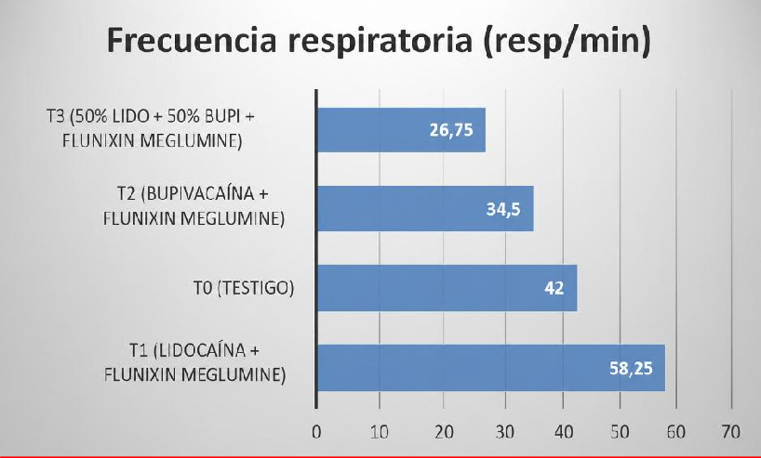

Tabla 9
ANOVA – Frecuencia cardiaca

Fuente de variación | SC | Gl | CM | F | p-value
Tratamientos | 4797.50 | 3 | 1599.17 | 268.39 | <0.001
Error | 71.50 | 12 | 5.96
Total | 4869.00 | 15
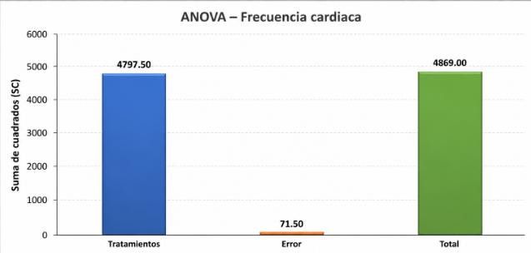

El análisis de varianza efectuado para la variable frecuencia cardiaca mostró diferencias altamente significativas entre los tratamientos que se evaluaron (F = 268,39; p < 0,001). Este resultado estadístico evidenció que los protocolos analgésicos analizados lograron influir en la respuesta fisiológica mediante la variabilidad de su frecuencia cardíaca. Esto indica que el cambio en los latidos se debe a la acción de los tratamientos administrados. Drwencke et al. (2025) encontraron que la aplicación de anestésicos locales durante procedimientos quirúrgicos, de la antigüedad, está detrás de la disminución en las respuestas fisiológicas, entre ellas, la frecuencia cardíaca. Se encontró una significancia estadística tras el análisis de varianza. confirma que el tipo de protocolo analgésico empleado en relación con el descorne tiene un efecto directo sobre la respuesta fisiológica. El ritmo cardíaco se considera un fiable indicador físico de estrés y dolor en el ganado, cuyo incremento se debe a la estimulación del sistema nervioso simpático, que producen los estímulos nociceptivos.

Tabla 10
ANOVA – Frecuencia respiratoria

Fuente de variación | SC | gl | CM | F | P
Tratamientos | 2169.25 | 3 | 723.08 | 56.90 | <0.001
Error | 152.50 | 12 | 12.71
Total | 2321.75 | 15
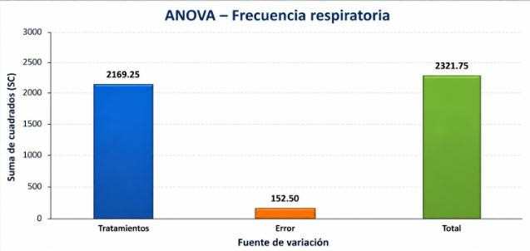

El análisis de varianza (ANOVA) realizado para la variable frecuencia respiratoria. Este análisis muestra que hay diferencias altamente significativas (F = 56.90; p < 0.001) de tratamientos. Los varios procedimientos analgésicos que se le aplican a los terneritos durante el descorne tienen un efecto significativo sobre la respuesta respiratoria de los animales.
Además, la SC (suma de cuadrados) de los tratamientos (2169.25) fue mucho mayor que la SC del error experimental (152.50). Según Saraceni et al. (2021) cuando hay un manejo del dolor, ciertos indicadores fisiológicos tienen menor variación ante el estímulo.
Los resultados del presente estudio muestran que el tipo de protocolo analgésico que se usó durante el procedimiento de descorne afectó la respuesta respiratoria de los terneros. Esto quiere decir que algunos tratamientos logran un mejor control del dolor y del estrés postoperatorio, evitando, así, una mayor alteración fisiológica.
Como se observa en la tabla 11, el valor referencial fisiológico para la Proteína C Reactiva (PCR) en terneros se establece por debajo de los 5.00 mg/L. Al analizar los resultados obtenidos al tercer día post-descorne, se evidencia que todos los tratamientos evaluados (T0, T1, T2 y T3) se ubicaron dentro de los parámetros normales, registrando concentraciones de 4.30 mg/L a 4.67 mg/L. Cabe destacar que el análisis estadístico no mostró diferencias significativas entre grupos (𝑝 > 0.05), lo que confirma que la respuesta inflamatoria sistémica aguda fue contenida adecuadamente dentro de los límites fisiológicos fisiológicos normales gracias a la cobertura del antiinflamatorio (Flunixin Meglumine).
Rangos de referencia en bovinos (mg/L)

Normal o leve: <1–5 Requiere investigación: >5
Inflamación grave: >10

Sepsis o inmunomediado: >100

Tabla 11
Promedios por tratamiento PCR (mg/L)

Tratamiento | Proteína C reactiva (mg/L)
T0 (Testigo) | 4.67 ± 0.28
T1 (Lidocaína + Flunixin Meglumine) | 4.54 ± 0.24
T2 (Bupivacaína + Flunixin Meglumine) | 4.30 ± 0.07
T3 (50% Lidocaína + 50% Bupivacaína) + Flunixin  Meglumine) | 4.62 ± 0.23

Nota: Valores expresados como Media ± Desviación Estándar. El Análisis de Varianza (ANOVA) no mostró diferencias estadísticamente significativas entre tratamientos (𝑝 > 0.05).
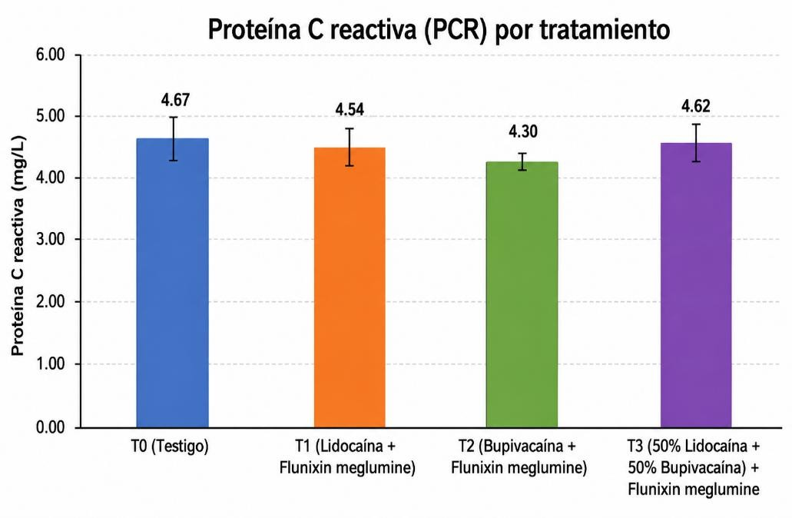

La proteína C reactiva (PCR) para los terneros sometidos al descorne para los diferentes tratamientos analgésicos se muestra en la Tabla 13. Los valores relacionados para la proteína C reactiva oscilaron entre 4,30 y 4,67 mg/L.
Siendo el tratamiento 2 (Bupivacaína Tamponada + Flunixin Meglumine) el menor valor y el más alto el tratamiento 0 (Testigo). En el presente trabajo fue notable que para ambos tratamientos se evidenció que los valores fueron probablemente similares. Se puede concluir que la respuesta inflamatoria sistémica generada por el descorne no varió significativamente con respecto a los protocolos analgésicos.

Sin embargo, el tratamiento 2 (Bupivacaina Tamponada + Flunixin Meglumine) presenta un valor promedio más bajo que los demás, se sospecha que podría ser una leve disminución en la respuesta inflamatoria. Según Winder et al., (2020) señala que procedimientos que se le realicen al bovino, como el descorne, posiblemente se generen respuestas inflamatorias relacionadas con dolor y daño tisular, sin embargo, tal respuesta tardará o no más tiempo dependiendo del tratamiento analgésico realizado durante el procedimiento.
Lo que se ha señalado previamente, permite suponer que el escaso o nulo cambio de los valores entre los tratamientos, posiblemente se deba, a que la PCR, se relaciona a la respuesta inflamatoria sistémica, que genera el organismo y a través del, proceso analgésico. En comparación con las variables fisiológicas medidas con anterioridad (frecuencia cardiaca, respiratoria y temperatura) la PCR no presentó diferencias entre tratamientos por lo que el protocolo analgésico aplicado no afectó la inflamación sistémica luego del descorne.
A continuación, se presenta la tabla 12, donde el análisis de varianza (ANOVA) para los niveles plasmáticos de Proteína C Reactiva (PCR) evaluados a los 3 días post-descorne determinó un valor de 𝐹 = 2.42 con un valor de probabilidad 𝑝 =
0.12. Al ser el valor de 𝑝 superior al nivel de significancia alfa establecido (𝑝 > 0.05), no se encontraron diferencias estadísticamente significativas entre los distintos tratamientos analgésicos evaluados.

Tabla 12
ANOVA – Proteína C Reactiva

Fuente de variación | SC | gl | CM | F | P
Tratamientos | 0.34 | 3 | 0.113 | 2.42 | 0.12
Error | 0.56 | 12 | 0.046
Total | 0.90 | 15

Nota: Abreviaturas: SC = Suma de Cuadrados; gl = Grados de Libertad; CM = Cuadrado Medio; F = Valor F de Snedecor; p = Valor p de probabilidad; NS = No Significativo (𝑝 > 0.05).

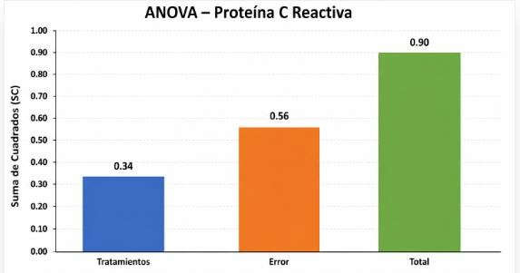

De acuerdo con el análisis de la varianza, esta proteína C reactiva (PCR), no presentan diferencias estadísticas significativas entre los tratamientos evaluados F=2.42; p=0.12. Esto indica que los diferentes protocolos analgésicos utilizados durante el descorne no provocaron cambios significativos en los valores de PCR de los terneros evaluados.
La mayor parte de la variabilidad en los valores PCR se debe a la variación entre animales, como lo demuestra el cuadrado medio o la suma de cuadrados del error (0.56). Mientras que el efecto de los tratamientos fue bajo (0.34).
Según Cho et al., (2024), la utilización de anestesia local en procedimientos quirúrgicos de bovinos puede estabilizar las respuestas fisiológicas al dolor, además de que la variación entre tratamientos se mantiene baja para algunos indicadores biológicos.
En el presente estudio, aunque los valores promedios de PCR fueron diferentes entre tratamientos, el análisis estadístico indica que no hay diferencia. La respuesta inflamatoria sistémica que ocurre por descorne es similar entre grupos experimental.

Tabla 13
Promedio de ganancia de peso por tratamiento

Tratamiento | Ganancia de peso (kg)
T0 (Testigo) | 3.80
T1 (Lidocaína + Flunixin Meglumine) | 1.60
T2 (Bupivacaína + Flunixin Meglumine) | 3.95
T3 (50% Lidocaína + 50% Bupivacaína) + Flunixin  Meglumine) | 4.03
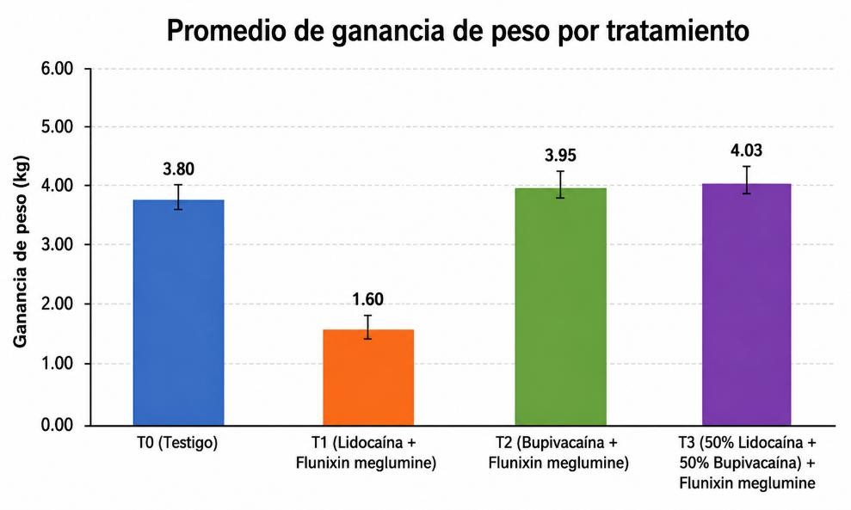
La Tabla 13 muestra la ganancia de peso promedio registrada en los terneros a los que se les aplicó el procedimiento de descorne bajo los diferentes tratamientos analgésicos que se evaluaron. El tratamiento T3 (50% lidocaína tamponada + 50% bupivacaína tamponada + flunixin meglumine) presentó el aumento de peso promedio más alto con 4,03 kg; el tratamiento T2 (bupivacaína tamponada + flunixin meglumine) aumentó 3,95 kg. Por otro lado, el tratamiento T1 (Lidocaína Tamponada + flunixin meglumine) registró un aumento de peso promedio de 1,60 kg el más bajo y con una diferencia considerable respecto a los otros tratamientos.
Según Marquette et al. (2023), que un procedimiento cause dolor puede alterar el comportamiento alimentario y el bienestar animal en el ganado, lo que a la larga puede influir en su crecimiento y rendimiento productivo. En el estudio actual los tratamientos T2 y T3 mostraron mayores ganancias de peso. Probablemente esto se deba a que tuvieron mejor control del dolor post cirugía. Una analgesia adecuada permite que los animales mantengan su comportamiento alimentario y reduzcan alteraciones metabólicas. En comparación al tratamiento T2, se percibe que el

tratamiento T1 presentó una ganancia de pesos 34 g/día menor al T2. Esto a su vez nos hace pensar que, tras la eliminación de botón corneo, tal vez los animales de T1 presentaran una afectación fisiológica o conductual mucho más importante que los del T2, y esto se tradujo en el comportamiento productivo.

Tabla 14
ANOVA – Ganancia de peso

Fuente de variación | SC | Gl | CM | F | p
Tratamientos | 13.25 | 3 | 4.42 | 176.5 | <0.001
Error | 0.30 | 12 | 0.025
Total | 13.55 | 15
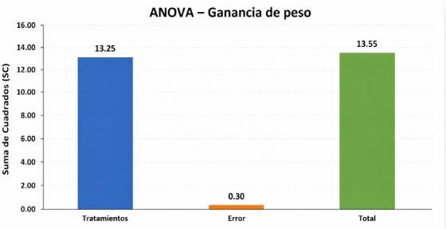

El ANOVA aplicado sobre la variable ganancia de peso evidenció diferencias altamente significativas entre los tratamientos evaluados (F=176.5; p<0.001). Esto fue un reflejo de los diferentes protocolos analgésicos que se han evaluado en terneros que han sido sometidos a procedimiento de descorne para dicha variable. El SC total generado por los tratamientos (13.25), resulta muy superior al SC atribuible al error experimental (0.30). Esto demuestra que la mayor variabilidad en ganancia de peso se debió a la aplicación de los diferentes protocolos analgésicos evaluados, por lo cual los tratamientos influyeron significativamente en la variable ganancia de peso.

Los resultados mostraron que los protocolos analgésicos evaluados impactaron significamente el desempeño productivo de los terneros de leche. Los tratamientos que mejor controlan el dolor y la inflamación postoperatoria favorecieron una mayor ganancia de peso en los terneros. Según Qi et al. (2024), el uso de estrategias analgésicas para el manejo del dolor en la cirugía permite controlar el estrés fisiológico del paciente durante la cirugía. Esto contribuye a optimizar la recuperación, y se obtiene.

Tabla 15
Comparación de medias Tukey (Ganancia de peso)
Tratamiento | Ganancia de peso (kg)
T0 (Testigo) | 3.80 ± 0.03 b
T1 (Lidocaína + flunixin meglumine) | 1.60 ± 0.00 c
T2 (Bupivacaína + flunixin meglumine) | 3.95 ± 0.03 ab
T3 (50% Lidocaína + 50% Bupivacaína) + flunixin meglumine) | 4.03 ± 0.02 a
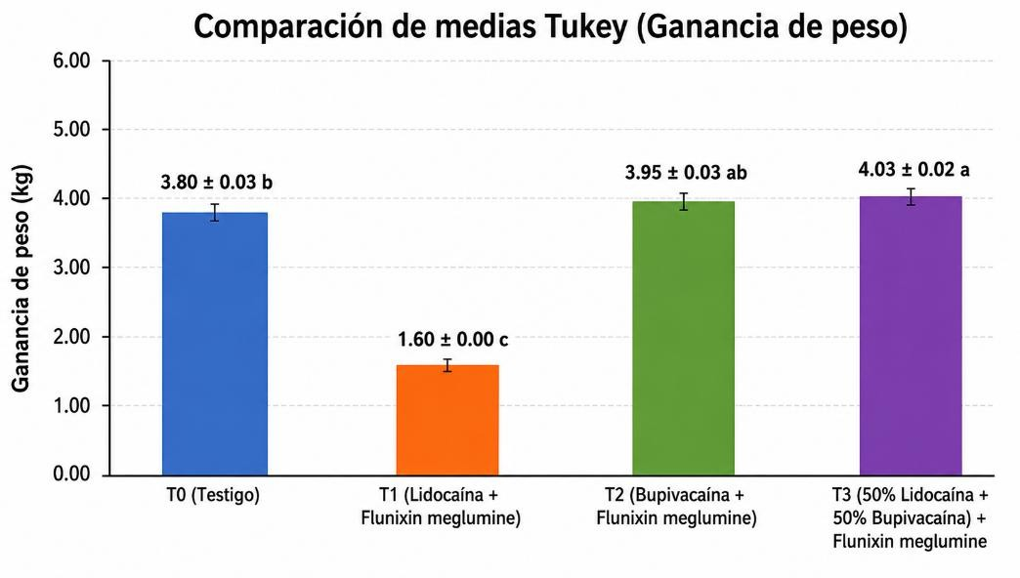

La prueba de comparación de medias de Tukey, mostró diferencias significativas en la ganancia de peso, entre los tratamientos evaluados. El tratamiento T3 (lidocaína tamponada 50% + bupivacaína tamponada 50% + flunixin meglumine) registró el mayor incremento de peso promedio (4,03 kg), seguido por el tratamiento T2 (bupivacaína tamponada + flunixin meglumine), que obtuvo 3,95 kg.

En este sentido, Viscardi et al. (2022) reportan que el uso de diferentes anestésicos locales en bovinos puede alargar el efecto analgésico y favorecer una mejor recuperación tras procedimientos dolorosos.
El tratamiento T0 (control) tuvo un valor intermedio (3,80 kg) y el tratamiento T1 (lidocaína tamponada + flunixin meglumine) fue que menos peso presentó, (1,60 kg) existiendo diferencia significativa con respecto a los otros. Los resultados obtenidos en el presente ensayo demuestran que los tratamientos T2 y T3 favorecieron el aumento de peso de los terneros, lo que podría estar relacionado con un mejor control del dolor posoperatorio. En cuanto a este sentido, se cuenta que el tratamiento T3 compuesto por lidocaína tamponada y bupivacaína tamponada, mostró el mejor rendimiento productivo. En el caso del tratamiento T1, presento un aumento de peso significativamente menor, lo que indicaría que los animales sometidos a este protocolo probablemente sufran en mayor grado algún desajuste fisiológico o comportamental tras la descorne.

Tabla 16
Puntaje promedio de dolor por tratamiento

Tratamiento | Puntaje promedio de dolor
T0 (Testigo) | 5.75
T1 (Lidocaína tamponda + flunixin meglumine) | 6.25
T2 (Bupivacaína tamponada + flunixin meglumine) | 4.00
T3 (50% Lidocaína tamponada + 50% Bupivacaína tamponada) + flunixin meglumine) | 3.50

Nota: Puntaje conductual evaluado mediante la Escala Modificada del Dolor Unesp-Botucatu (UCAPS) en un rango de 0 a 15 puntos (donde: ≤ 1 = ausencia de dolor o dolor leve; 2 - 4 = dolor moderado; y ≥ 5 = dolor severo/muy fuerte con repercusiones orgánicas y conductuales).

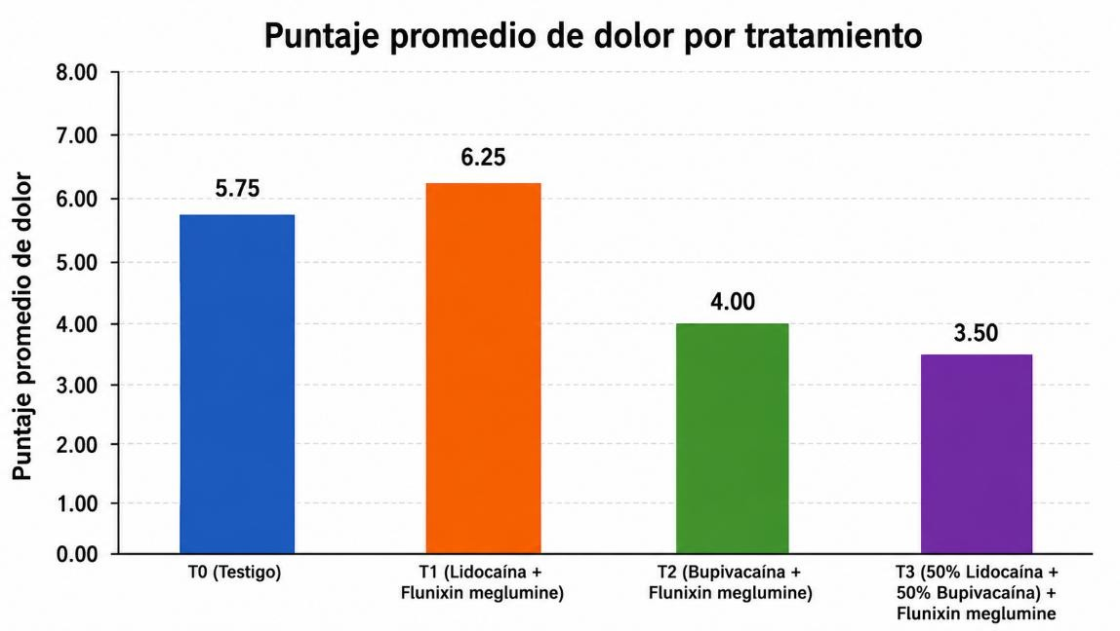

El tratamiento T0 (Testigo: 5.75) fue el tratamiento que ocupó el segundo lugar de acuerdo a la puntuación del promedio del dolor. Los tratamientos T2 (Bupivacaína Tamponada + Flunixin Meglumine) y T3 (50% Lidocaína Tamponada + 50% Bupivacaína Tamponada + Flunixin Meglumine) también dieron lugar a los menores puntajes de dolor (4.00; 3,50 respectivamente). En este sentido, se puede mencionar que las muestras bajo tratamiento T2 y T3 presentaron puntuaciones menores que las de los demás tratamientos. Además, se concluye que la aplicación de estos protocolos analgésicos permitió disminuir las manifestaciones conductuales de dolor posterior a la intervención de descorne. Asimismo, el tratamiento con menor puntuación promedio fue el T3, que se puede indicar como el más eficaz. Según Cui et al. 2024, en los bovinos, las disconfortantes pruebas o procedimientos producen alteraciones en el comportamiento de los animales que son útiles para valorar la efectividad de los analgesicos usados.
A diferencia de lo anterior, el tratamiento T1 presentó el dolor más alto, lo que se corresponde con lo presentado por las variables fisiológicas evaluadas en primera instancia, donde también se presentaron valores mayores de frecuencia cardiaca, respiratoria y temperatura.

Tabla 17
ANOVA – Puntaje conductual de dolor

Fuente de variación | SC | gl | CM | F | P
Tratamientos | 15.28 | 3 | 5.09 | 18.7 | <0.001
Error | 3.27 | 12 | 0.27
Total | 18.55 | 15
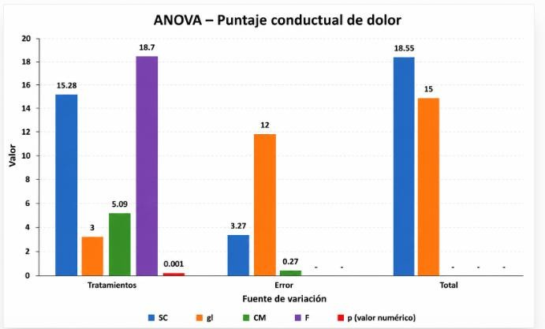

Los efectos de los tratamientos frente al dolor fueron evaluados usando el análisis de varianza. El análisis de varianza del puntaje de dolor conductual mostró una muy significativa diferencia (F= 18.7; p< 0.001). Los esquemas de analgésicos utilizados durante el descorne provocaron un efecto notable en las manifestaciones conductuales relacionadas al dolor. La suma de los cuadrados de los tratamientos (SC=15.28) fue mayor a la suma de los cuadrados del error experimental (SC=3.27). Esto nos dice que una porción importante de la variabilidad observada en el puntaje de dolor fue debida a efecto de tratamientos.
Adam et al. (2025) indica que el uso de anestésicos locales reduce las respuestas comportamentales dolorosas de los terneros que necesitan un procedimiento quirúrgico. Por eso, los protocolos analgésicos que se usaron durante el descorne, impactaron significativamente en la intensidad de las manifestaciones conductuales vistas en los terneros tras el procedimiento.

Tabla 18
Comparación de medias Tukey (dolor)

Tratamiento | Puntaje conductual de dolor
T0 (Testigo) | 5.75 ± 0.96 b
T1 (Lidocaína Tamponada + Flunixin Meglumine) | 6.25 ± 0.50 a
T2 (Bupivacaína Tamponada + Flunixin Meglumine) | 4.00 ± 0.82 c
T3 (50% Lidocaína Tamponada + 50% Bupivacaína  Tamponada) + Flunixin Meglumine) | 3.50 ± 0.58 c

Nota: Puntaje conductual evaluado mediante la Escala Modificada del Dolor Unesp-Botucatu (UCAPS) en un rango de 0 a 15 puntos (donde: ≤ 1 = ausencia de dolor o dolor leve; 2 - 4 = dolor moderado; y ≥ 5 = dolor severo/muy fuerte con repercusiones orgánicas y conductuales).
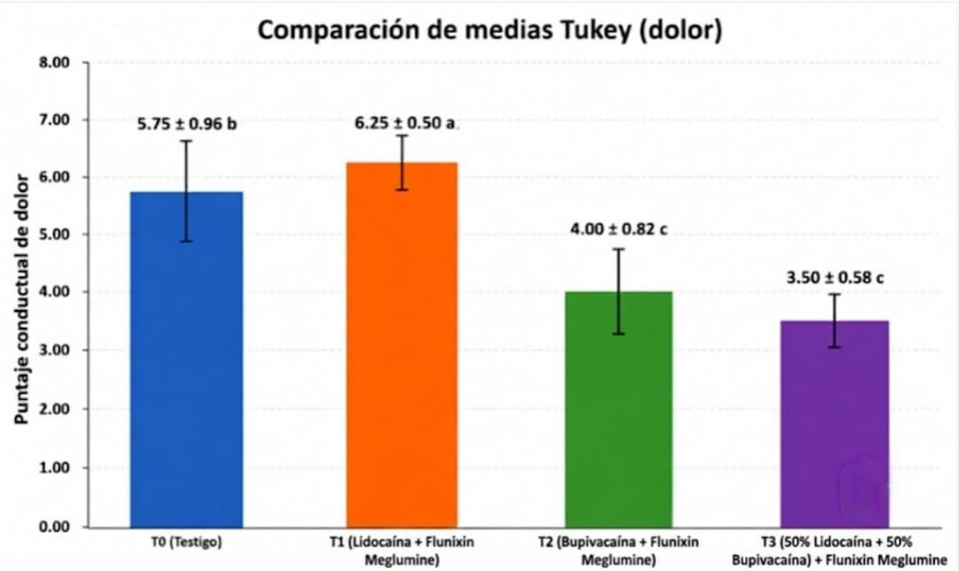

El test de comparación de medias de Tukey nos permitió encontrar diferencias significativas en la puntuación del comportamiento doloroso entre tratamientos. El tratamiento T1 (lidocaína tamponada + flunixin meglumine) tuvo el promedio de puntaje de dolor más alto 6,25 seguido por el tratamiento T0 (testigo) que tuvo un valor de 5,75.
Por el contrario, presentaron las menores calificaciones de dolor los tratamientos T2 (Bupivacaína Tamponada + Flunixin Meglumine) y T3 (50% Lidocaína Tamponada + 50% Bupivacaína Tamponada + Flunixin Meglumine), cuyo valor fue de 4.00 y 3.50, respectivamente. Ambos tratamientos presentaron la misma letra

estadística, lo que indica que no presentan diferencias entre sí. Mediante la evaluación del comportamiento se pudieron observar marcadas diferencias en la intensidad de dolor que manifestaron los terneros tras la descorne.
Los animales que recibieron lidocaína tamponada + Flunixin Meglumine (T1) presentaron una mayor frecuencia de conductas asociadas al dolor, lo que indica que este protocolo es menos efectivo para aliviar el dolor. De acuerdo con Bacon et al. (2025), con estrategias adecuadas de manejo del dolor, existe una gran reducción de los indicadores fisiológicos y de conducta relacionados con el estrés y el malestar en los bovinos. Por el contrario, los tratamientos T2 y T3 que incluyen uso de bupivacaína tamponada presentaron menos manifestaciones de dolor. Esto podría explicarse porque el efecto de la Bupivacaína es más largo y permite un mayor control posterior del dolor.
COMPROBACIÓN DE HIPÓTESIS.

H0: µ1 = µ2 = µ3 = µ4

H1: µ1 ≠ µ2 ≠ µ3 ≠ µ4 *

De acuerdo con los resultados estadísticos obtenidos en la presente investigación, se rechaza la hipótesis nula (𝐻₀) y se acepta la hipótesis alternativa (𝐻_{𝑖}), confirmando que la aplicación de los protocolos de analgesia multimodal influye de manera estadísticamente significativa sobre las respuestas fisiológicas y conductuales en terneros sometidos a descorne.
- En las variables fisiológicas: El análisis de varianza (ANOVA) demostró diferencias altamente significativas entre los tratamientos tanto para la frecuencia cardíaca (𝐹 = 268.39; 𝑝 < 0.001) como para la frecuencia respiratoria (𝐹 = 56.90; 𝑝 < 0.001). En ambos parámetros, el protocolo T3 (50% Lidocaína Tamponada + 50% Bupivacaína Tamponada + Flunixin Meglumine) redujo significativamente la hiperactividad autonómica posquirúrgica en comparación con los demás grupos.

- En las variables conductuales: El ANOVA para el puntaje conductual de dolor confirmó diferencias altamente significativas entre los grupos evaluados (𝐹 = 18.70; 𝑝 < 0.001). La prueba de Tukey evidenció que el grupo T3 registró el menor puntaje medio de dolor (3.50 ± 0.58), ubicándose en la categoría de dolor leve a moderado, a diferencia del grupo testigo (T0: 5.75 ± 0.96) y del grupo T1 (6.25 ± 0.50), los cuales superaron el umbral de dolor severo (≥ 5).
Por tanto, queda demostrado estadísticamente que el uso de combinaciones anestésicas de corta y larga duración junto con un AINE atenúa significativamente tanto la respuesta metabólico-fisiológica como las manifestaciones conductuales de dolor asociadas al descorne.

CAPÍTULO V

CONCLUSIONES.

En base a los resultados obtenidos y los objetivos planteados en esta investigación, se establecieron las siguientes conclusiones:
    - El análisis estadístico (ANOVA) demostró que se presentaron diferencias significativas (p < 0,05) entre los tres protocolos en cuanto al dolor en la variable, cumpliendo con el objetivo comparativa del presente estudio. Además, infiere en los protocolos basados en lidocaína tamponada, bupivacaína tamponada y su combinación con Flunixin Meglumine, donde no poseen efectos semejantes y en consecuencia sus efectos son diferentes.
    - El tratamiento T3, conformado por la combinación de lidocaína tamponada, bupivacaína tamponada y Flunixin Meglumine, presentó el mejor desempeño en el control del dolor, debido a la acción complementaria de los anestésicos locales de diferente duración y del antiinflamatorio no esteroideo, lo que permitió una mayor eficacia en la modulación de la respuesta nociceptiva en los animales evaluados.

    - En relación con el objetivo de evaluar las alteraciones asociadas al descorne, se comprobó que los animales tratados con analgesia multimodal muestran menores respuestas fisiológicas y conductuales de dolor en comparación con el grupo testigo.
    - Los resultados confirman que la proteína C- reactiva es un indicador efectivo de la repuesta inflamatoria generado por el descorne. De igual forma, se evidencia que los tratamientos con analgesia multimodal tienden a disminuir esta respuesta inflamatoria con respecto al tratamiento control.

RECOMENDACIONES.

    - Aplicar un protocolo de analgesia multimodal en los procedimientos de descorne en terneros puede llegar a reducir las respuestas fisiológicas y conductuales asociadas al dolor.
    - Se sugiere la utilización de anestésicos locales como lidocaína o bupivacaina, además de un efecto de inicio rápido, se indica que estos anestésicos aumentan la duración del efecto analgésico durante y después del procedimiento de descorne.
    - Incluir la evaluación de parámetros fisiológicos, conductuales y biomarcadores inflamatorios, como la proteína C reactiva, en estudios relacionados con procedimientos quirúrgicos en bovinos, con el fin de mejorar la comprensión de las respuestas al dolor y optimizar los protocolos analgésicos en medicina veterinaria.
    - Se necesita llevar a cabo más investigaciones que cuenten con mayor tamaño muestral y períodos de valoración más prolongados. Esto es importante para profundizar en los efectos de diferentes protocolos de analgesia multimodal sobre el bienestar, recuperación y parámetros productivos de bovinos sometidos a procedimientos de manejo como el descorne.

BIBLIOGRAFÍA

Adam, M., Jokela, A., Salla, K., Aho, R., Raekallio, M., Hänninen, L., & Hokkanen,
A. H. (2025). Efficacy of procaine with and without epinephrine compared to lidocaine in local anesthesia for calves before thermocautery disbudding. Journal of Veterinary Pharmacology and Therapeutics, 48, 170-179. https://doi.org/10.1111/jvp.13493

Adcock, S., & Tucker, C. (2022). Buffering lidocaine heightens aversion to cornual nerve injections in dairy calves. Journal of dairy science, 105(5), 4490-4497.

Algra , M., de Keijzer , L., Arndt, S., van Eerdenburg , F., & Goerlich , V. (2023). Evaluation of the Thermal Response of the Horns in Dairy Cattle. Animals, 13(3), 500.

Alley, M., Smith, G., Garcia, M., Wagner, B., & Cramer, M. (2020). Welfare implications for dairy bull calves. CAB Reviews, 15(058), 50.

Bacon, M. E., Endres, M. I., & Heins, B. J. (2025). Effects of willow bark (Salix extract) on pain and stress following disbudding of organic dairy calves. Animals, 15, 575. https://doi.org/10.3390/ani15040575

Chimes, L., Beytell, P., Muntifering, J., Kotting, B., & Neville, V. (2022). Effects of dehorning on population productivity in four Namibia sub populations of black rhinoceros (Diceros bicornis bicornis). European Journal of Wildlife Research, 68(58), 1-17.

Cho, I., Yoo, S., Jung, D. J. S., Lee, J., Baek, S. H., Kim, S. Y., Lee, J., Kim, D.,
Kim, H. J., & Baik, M. (2024). Effects of lidocaine-plus-meloxicam treatment on behavioral and physiological changes after surgical castration in Hanwoo bulls. Frontiers in Veterinary Science, 11, 1465844. https://doi.org/10.3389/fvets.2024.1465844

Clinical Trial on the Welfare Effects of Administering Meloxicam to 10 to 21 Day Dairy Calves Following Caustic Paste Disbudding. Journal of Animal

Science, 101.

Coetzee, J. (2022). Effect bupivacaine liposome suspension administered as a cornual nerve block on indicators of pain and distress during and after cautery dehorning in dairy calves. Journal of dairy science, 105(2), 1603-1617.

Cui, W., Liu, M., Gu, T., Zhao, S., & Yin, G. (2024). Multi-dimensional evaluation of pain response in low day-age calves to two types of dehorning. Frontiers in Veterinary Science, 11, 1406576.
https://doi.org/10.3389/fvets.2024.1406576

de Paula, E. (2021). Prolonged anesthesia and decreased toxicity of enantiomeric-excess bupivacaine loaded in ionic gradient liposomes. International Journal of Pharmaceutics, 606(5), 120944.

Drwencke, A. M., Garcia, H., Adcock, S. J. J., & Tucker, C. B. (2025). Effects of disbudding on behavior and heart rate during jugular venipuncture in dairy calves. JDS Communications, 6, 245-249.
https://doi.org/10.3168/jdsc.2024-0655

Dyke, R., Connor, M., & Miele, A. (2021). An Investigation into the Perceptions of Veterinarians towards Perioperative Pain Management in Calves. Animals, 11(7), 1882.

Ede, T., von Keyserlingk, M., & Weary, D. (2020). Conditioned place aversion of caustic paste and hot-iron disbudding in dairy calves. Journal of dairy science, 103(12), 11653-11658.

F. (2023). Calf management and welfare in the Canadian and US Dairy

Farinango Pavon, A. L. (2023). Modelo de gestión comercial para la crianza, reproducción y venta de animales porcinos en pie.

Farmer, T., Morris, C., Quigley, R., Amin, H., Wongworawat, M., & Syed, H.

(2022). Chondrotoxicity of Local Anesthetics: Liposomal Bupivacaine Is. Hindawi, 2020(5794187), 1-6.

Freitas, F., Brandão, B., Damasceno, J., de Moura, L., Rodrigues, G., Cordeiro, P., Hempstead, M., Lindquist, T., Shearer, J., Shearer, J., & Shearer. (2020). Acute cortisol and behavior of dairy goat kid administered local anesthesia, topical anesthesia or systemic analgesia prior to cautery disbuddign. Physiology & Behavior, 222(1), 112942. industries: Where do we ho from here? Journal of Dairy Science, 106(6), 4266-4274.

J. (2021). A field trial comparing four oral nonsteroidal antiinflammatory drugs on controlling cautery dehorning pain and stress in calves. Translational Animal Science, 5(1), 1-13.

Johnstone, C., Coetzee, J., Pinedo, P., & Callaway, E. (2021). Current atttitudes of veterinarians and producers regarding the use of local and systemic analgesia in beef and dairy cattle in the United States. J. Am. Vet. MEd. Assoc., 258(33405986), 197-209.

Juffinger, A., Schoiswohl, J., Stanitznig, A., Krametter, R., Wittek, T., & Waiblinger, S. (2021). Mechanical nociceptive threhold, alterations and horn growth in calves after injection of isoeugenol or clove oil under the horn bud. Animals, 11(3), 828.

Kleinhenz, M., Curtis, A., Weeder, M., Johnson, B., Springfield, D., Lou, M., . . . Coetzee, J. (2021). Evaluation of carbon dioxide laser scalpel for disbudding Holstein calves: A pilot study. JDS Communications, 2(4), 223-226.

Knauer, W., Barrel, E., Guedes, A., & Ventuira, B. (2023). Effects of multimodal pain management strategies on acute physiological and behavioral response to cautery disbudding in neonatal goat kids. Journal of dairy science, 106(4), 2830-2845.

Kretschmann, J., Früchtl, L., Fischer, M., Kaiser, M., Müller, H., Spilke, J., . . . Starke, A. (2021). Effect of a multimodal pain management protocol and age

on wound healing after thermal disbudding of female German Holstein calves. Schweiz Arch Tierheilkd, 163(12), 836-850.

Lomillo, J., & Alonso, M. (2020). Analysis of the integrity of the fighting bull's horn: official and complementary methods. CES, Medicina Veterinaria y Zootecnia, 15(1), 44-62.

Lopez, M., Rocha, V., Anderson, S., Esteves, E., Leidig, M., Messenger, K., . . . Pairis, M. (2023). Efficacy of inguinal buffered lidocaine and intranasal nicnixin meglumine on mitigating physiological and behavioral responses to pain in castrated piglets. Frontiers in Pain Research, 4, 1-10.

M. (2020). A novel transdermal ketoprofen formulation provides effective analgesia to calves undergoing amputation dehorning. Animals, 10(12), 2442.

Marca, W., & Alvino, J. (2024). Efectos y medidas adaptativas al cambio climático en sistemas agropecuarios del Altiplano: Revisión de literatura. Horizonte Académico, 4(2), 221-249.

Marquette, G. A., Ronan, S., & Earley, B. (2023). Calf disbudding – animal welfare considerations. Journal of Applied Animal Research, 51(1), 616-623. https://doi.org/10.1080/09712119.2023.2264912

Marquette, G., McGee, M., Fisher , A., Stanger, K., Argüello, A., & Earley, B. (2021). Horn bud size of dairy-bred and suckler-bred calves at time of disbudding. Irish Veterinary Journal, 74(1), 17.

Marquette, G., Ronan, S., & Earley, B. (2022). Calf Disbudding - animal welfare considerations. Journal of Applied Animal Research, 616-623.

Martin, M., Kleinhenz, M., Viscardi, A., Curtis, A., Johnson, B., Montgomery, S.,

Martins, G., & Stilwell, G. (2024). Comparative Study of the Healing Process of Disbudding Wounds in Calves Using Bepanthene® or an Antibiotic Spray. Animals, 14(17), 2526.

Martins, M., da Silva, T., Palma, A., de Noronha, B., Lemos, E., Guimarães, Matinez, V., & Suarez, V. (2024). Efecto de la pasta cáustica, fuego directo solo o combinado con flunixin meglumine durante el desmoche de terneros Holstein sobre parámetros fisiológicos y comportamentales. Ciencia Veterinaria, 26(2), 130-140.

Netto, A. (2025). Effect of an Ultra-Diluted Complex on Health, Growth Performance, and Blood Parameters of Pre-Weaned Dairy Calves. Veterinary Science, 12(2), 128.

Pacheco Pacheco, M.(2021) Evaluación de la actividad antiinflamatoria y antinociceptiva de Verbena carolina L en modelos animales.

Pandey, R., Jayabalan, B., & Patel, G. (2023). Dairy Farm Study: Analyzing the rate of calves raising practices and their health effects. REDVET, 24(3), 1-10.

Park, S., Piao, M., Kim, H., Joong, H., Mareistia, D., Jung, D., . . . Baik, M. (2020). Effects of dehorning and lidocaine-plus-flunixin treatment on indicators of stress and acute inflammation, behaviors, and their association in korean cattle bull calves. Livestock Science, 241, 104198.

Picado, B., & Rodríguez, E. (2020). Evaluación de dos instrumentales quirúrgicos en el proceso de descorne estético en bovinos Bos taurus et Bos indicus, Pantasma, Jinotega 2020. Tesis de pregrado. Universidad Católica de Trópico seco.

Prior , S., Blackie , N., Fishwick , J., & Mahendran , S. (2023). Randomised Control Trial Investigating the Efficacy of Meloxicam and Sodium Salicylate Non-Steroidal Anti-Inflammatory Drugs for Calf Cautery Disbudding. Animals, 13(11), 1768.

Qi, J., Fang, J., Huang, F., Li, Z., Kumbhar, M. A., Guo, H., Ren, Z., Geng, Y., Deng, J., & Zuo, Z. (2024). Effects of meloxicam on the welfare of Holstein calves undergoing amputation dehorning. Journal of Dairy Science, 107,

6065-6078. https://doi.org/10.3168/jds.2023-24280

Rabinowitz, Y., Williams, S., Triana, R. R., K. M., Hooker, K. J., Dubey, A., & Phero, J. A. (2024). Assessing the Efficacy of Buffered vs. Nonbuffered Lidocaine in Dental Extractions: A Double-Blinded Randomized Controlled Trial. Journal of Oral and Maxillofacial Surgery.

Reedman, C., Duffield, T., DeVries, T., Lissemore, K., Adcock, S., Tucker, C., . . . Winder, C. (2022). Effect of plane of nutrition and analgesic drug treatment on wound healing and pain following cautery disbudding in preweaning dairy calves. Journal of dairy science, 105(7), 6220-6239.

Robles, I., Arruda, A., Nixon, E., Johnstone, E., Wagner, B., Callaway, E., . . . Garcia, P. (2021). Producer and veterinarian perspectives towards pain management practices in the US cattle industry. Animals, 11(334467105), 209.

Roche, S., Renaud, D., Bauman, C., Lombard, J., Short, D., Saracenil, J., & Kelton,

Roder, M., Heuwieser, W., Borchardt, S., Plenio, J., Palme, R., & Sutter, F. (2020). The effect of transdermal flunixin meglumine on blood cortisol levels in dairy calves after cautery disbudding with local anesthesia. Journala of Dairy science, 105(4), 3468-3476.

Sadananda, V., MK, J., Hegde, M. N., Shetty, A., & Gatti, P. (2022). Comparison of buffered and non buffered lidocaine: pH and pain perception. World Academy of Sciences Journal, 4(5), 1-4.

Saraceni, J., Reedman, C., & Winder, C. (2021). Pain management strategies for disbudding and dehorning in dairy calves: A review. Veterinary Clinics of North America: Food Animal Practice, 37(2), 243-259.

Saraceni, J., Renaud, D., Nelson, E., Van os, J., Milltenburg, C., & Winder, C. (2022). Ontario dairy producers perceived barriers and motivations to the Use of Pain Control for disbudding and dehorning calves: A Qualitative

study. Animals, 12(8), 973.

Saraceni, S., Winder, C., Renaud, D., Miltenburg, C., Nelsom, E., & Van Os, J. (2021). Disbudding and dehorning practices for preweaned dairy calves by farmers in Wisconsin, USA. Journal of dairy science, 104(11), 11995-12008.

Scerri, T., Lomax, S., Thomson, P., Kimble, B., White, P., Govendir, M., . . . Van der Saag, D. (2025). Medicated Meloxicam Pellets Reduce Some Indicators of Pain in Disbudded Dairy Calves. Animals, 15(11), 1641.

Schoiswohl, J., Stanitznig , A., Smetanig, C., Kneissl, S., Thaller, D., Juffinger, A.,

Sheedy, D., Aly , S., Tucker, C., & Lehenbauer, T. (2024). The history and future of the cornual nerve block for calf disbudding. Journal of Dairy Science Communications, 5(4), 305–309.

Souza, K., Tavares, V., Gercina, A., Groppo, F., & Almeida, L. (2020). Buffered 2% articaine versus non-buffered 4% articaine in maxillary. Clinical Oral Investigations, 25(2021), 3527–3533.

Stafford, K., & Mellor, D. (2004). Dehorning and disbudding distress and its alleviation in calves. The Veterinary journal, 169(2005), 337-349.

Stock, M., Kleingenz, M., Mazloom, R., Jaberi, M., Barth, L., Van, N., . . . Coetzee,

Trevisan, G., Pinho, R., do AmaraP, J., & Loureiro, S. (2022). The analgesic effect of preventive administration of meloxicam in calves submitted to hot-iron dehorning. Ciencia Rural, 52(10), e20210302.

Tschoner, T. (2021). Methods for pain assessment in calves and their use for the evaluation of pain duringvdifferent procedures- a review. Animals, 11(5), 1235.

Venkatachalam, D., Kells, N., Chambers, P., Jacob, A., Ward, N., & Singh, P. (2022). Pharmacokinetics and efficacy of a novel long-acting bupivacaine

formulation for cornual nerve block in calves. Frontiers in Veterinary Science, 9, 1060951.

Vent, A., Surber, C., Tracy, N., Figueiredo, V., Schönbächler, G., Imhof, L., . . . Hafner, J. (2020). Buffered lidocaine 1%/epinephrine 1:100,000 with sodium bicarbonate (sodium hydrogen carbonate) in a 3:1 ratio is less painful than a 9:1 ratio: A double-blind, randomized, placebo-controlled, crossover trial. Journal of the American Academy of Dermatology, 83(1), 159-167.

Viscardi, A., Kleinhenz, M., Martin, M., Montgomery, S., Cull, C., Seagren, J., Lechtenberg, K., & Coetzee, J. (2022). Evaluating the efficacy of two local anesthetics to extend analgesia in Holstein calves after dehorning. AABP Proceedings, 55(1), 178.

Winder, C. B., et al. (2020). Effects of local anesthetic or systemic analgesia on pain associated with cautery disbudding in calves: A systematic review and meta-analysis. Journal of Dairy Science, 101(6), 5411–5427.

Wittek, T. (2022). Comparison of alternative methods for thermal disbudding in calves. Journal of Veterinary Behavior, 51, 35-42.

Xu, X., Yan , W., Guo, J., Dai , D., Li , L., & Zhang, H. (2025). The Development of Horns in Bovidae and the Genetic Mechanisms Underpinning This Process. Biology, 14(8), 1027.

Zoltick, A., Mann, S., & Coetzee, J. (2024). Pain pathophysiology and pharmacology of cattle: how improved understanding can enhance pain prevention, mitigation, and welfare. Frontiers in Pain Research, 27(5), 1396992.

ANEXOS

Anexo 1 Lugar de investigación
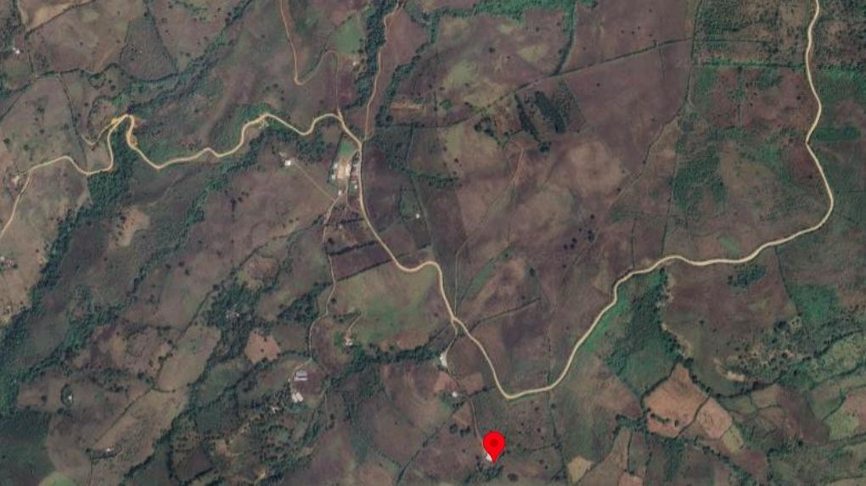

Anexo 2 Evidencia fotográfica
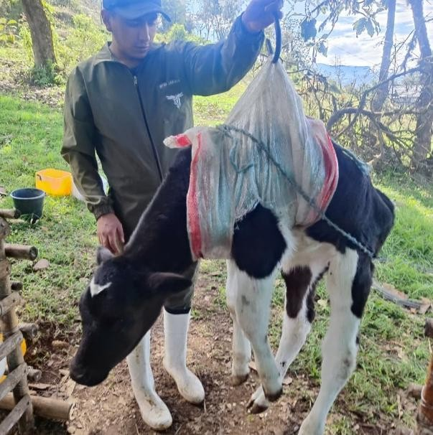
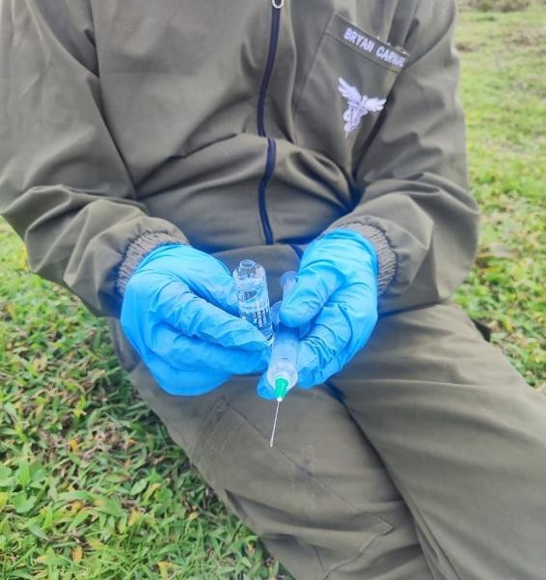

Pesaje de animales en estudio Dosificación de tratamientos
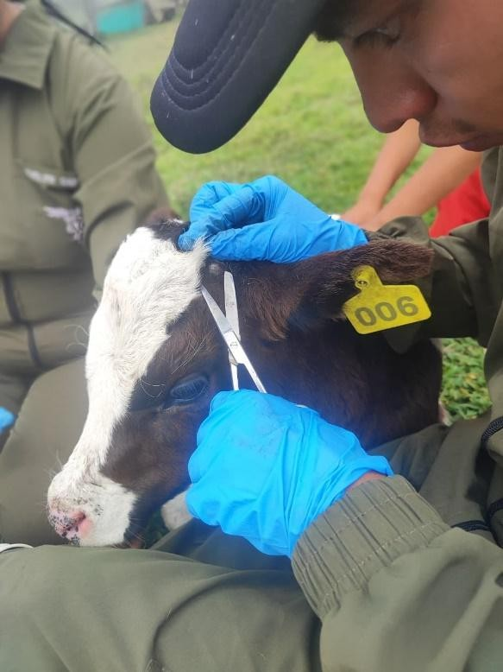
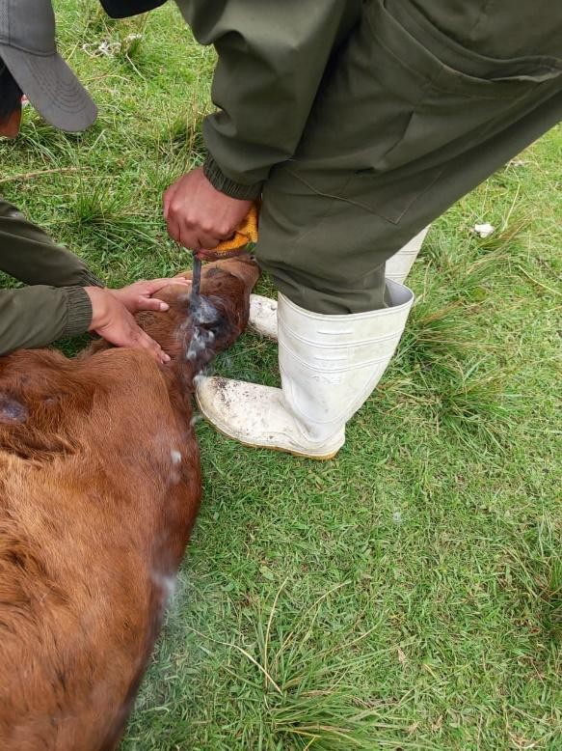

Tricotomia en el area del cuerno Descorne mediante hierro caliente

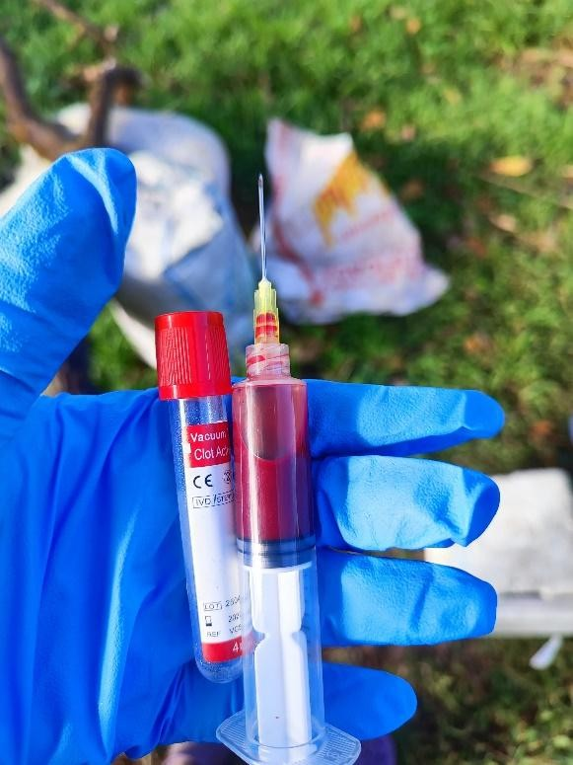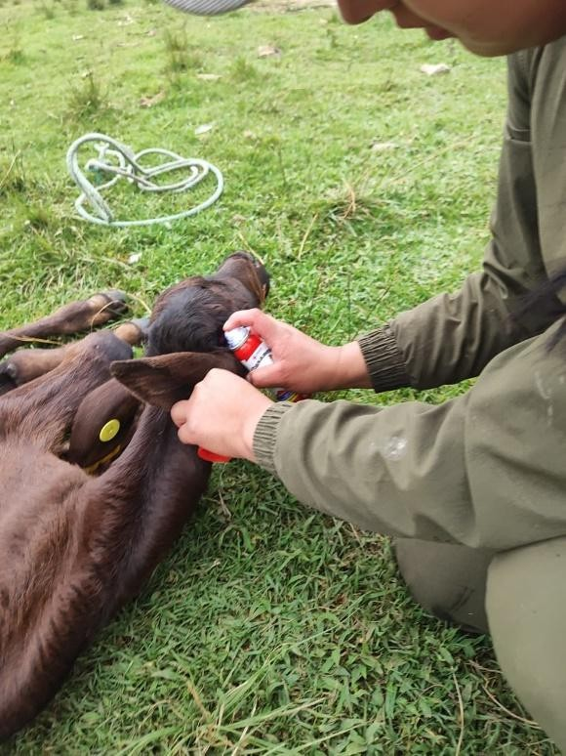

Toma de muestras sanguíneas Aplicación de cicatrizante
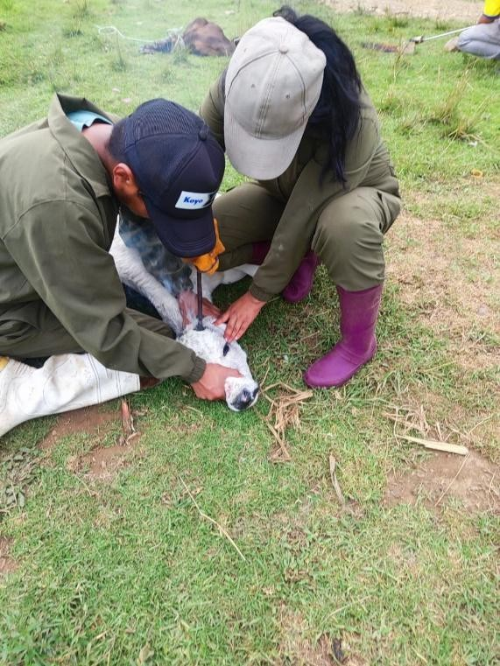
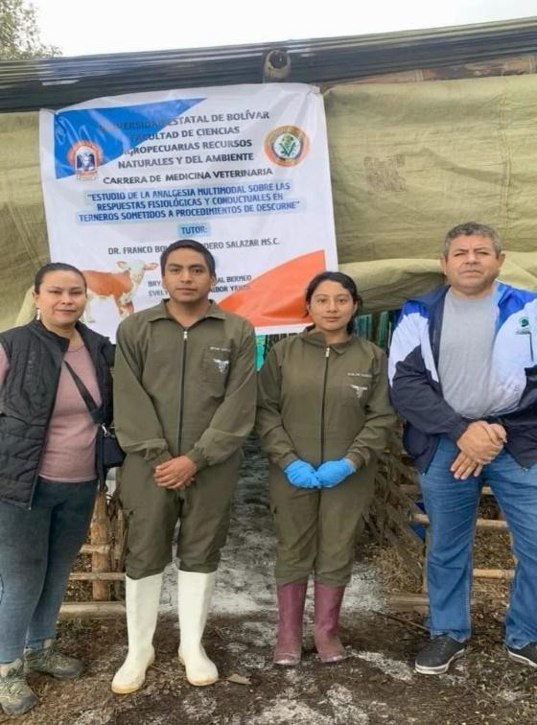

Técnica de cauterización Visita de campo

Anexo 3 Resultados del Laboratorio
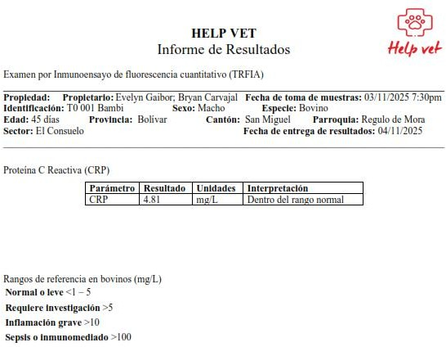

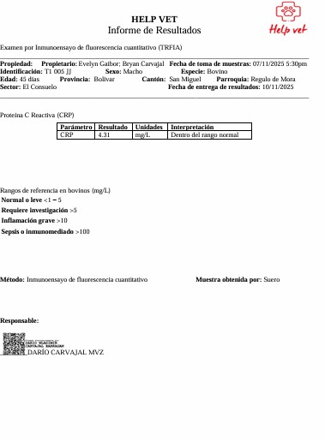

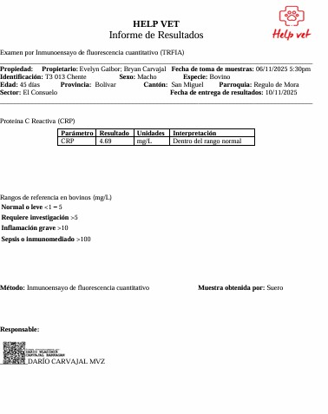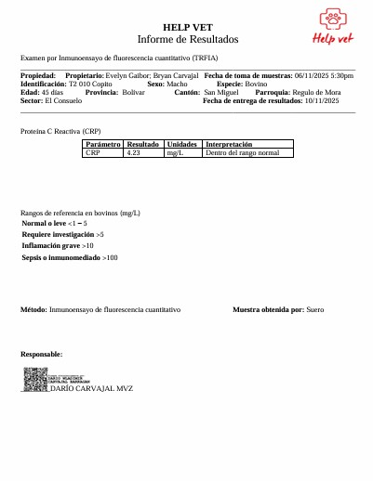

 |  | UNIVERSIDAD ESTATAL DE BOLÍVAR  Facultad de Ciencias Agropecuarias Recursos Naturales y del Ambiente Carrera de Medicina Veterinaria y Zootecnia |  |  |  |  |  |  |  |  |  |  |  |  |  |  |  |  |  |  |  |  |  |  | 
TEMA: Estudio de la analgesia multimodal sobre las respuestas fisiológicas y conductuales en terneros sometidos a un procedimiento de descorne
Fecha: 03 de noviembre del 2025
Técnico de descorne: Evelyn Gaibor ; Bryan Carvajal
Antes
T0: Testigo |  |  |  |  | T1: LT+M |  |  |  |  |  | T2: BT+M |  |  |  |  |  | T3:50%LT+50  %BT |  |  |  |  |  | Observación
T0-1 |  | FC: 96 |  |  | T1-1 |  |  | FC: 94 |  |  | T2-1 |  |  | FC: 93 |  |  | T3-1 |  |  | FC: 92
T0-2 |  | FC: 98 |  |  | T1-2 |  |  | FC: 96 |  |  | T2-2 |  |  | FC: 94 |  |  | T3-2 |  |  | FC: 93
T0-3 |  | FC: 95 |  |  | T1-3 |  |  | FC: 95 |  |  | T2-3 |  |  | FC: 92 |  |  | T3-3 |  |  | FC: 91
T0-4 |  | FC: 97 |  |  | T1-4 |  |  | FC: 97 |  |  | T2-4 |  |  | FC: 95 |  |  | T3-4 |  |  | FC: 90
T0-1 |  | FR: 28 |  |  | T1-1 |  |  | FR: 27 |  |  | T2-1 |  |  | FR: 26 |  |  | T3-1 |  |  | FR: 25
T0-2 |  | FR: 30 |  |  | T1-2 |  |  | FR: 28 |  |  | T2-2 |  |  | FR: 27 |  |  | T3-2 |  |  | FR: 26
T0-3 |  | FR: 29 |  |  | T1-3 |  |  | FR: 27 |  |  | T2-3 |  |  | FR: 25 |  |  | T3-3 |  |  | FR: 28
T0-4 |  | FR: 28 |  |  | T1-4 |  |  | FR: 28 |  |  | T2-4 |  |  | FR: 28 |  |  | T3-4 |  |  | FR: 26
Después
T0: Testigo |  |  |  |  | T1: LT+M |  |  |  |  |  | T2: BT+M |  |  |  |  |  | T3:50%LT+50  %BT |  |  |  |  |  | Observación
T0-1 |  | FC: 128 |  |  | T1-1 |  |  | FC: 135 |  |  | T2-1 |  |  | FC: 112 |  |  | T3-1 |  |  | FC: 98
T0-2 |  | FC: 122 |  |  | T1-2 |  |  | FC: 133 |  |  | T2-2 |  |  | FC: 115 |  |  | T3-2 |  |  | FC: 100
T0-3 |  | FC: 127 |  |  | T1-3 |  |  | FC: 136 |  |  | T2-3 |  |  | FC: 110 |  |  | T3-3 |  |  | FC: 97
T0-4 |  | FC: 130 |  |  | T1-4 |  |  | FC: 130 |  |  | T2-4 |  |  | FC: 113 |  |  | T3-4 |  |  | FC: 99
T0-1 |  | FR: 52 |  |  | T1-1 |  |  | FR: 58 |  |  | T2-1 |  |  | FR: 34 |  |  | T3-1 |  |  | FR: 26
T0-2 |  | FR: 38 |  |  | T1-2 |  |  | FR: 60 |  |  | T2-2 |  |  | FR: 36 |  |  | T3-2 |  |  | FR: 28
T0-3 |  | FR: 40 |  |  | T1-3 |  |  | FR: 56 |  |  | T2-3 |  |  | FR: 33 |  |  | T3-3 |  |  | FR: 27
T0-4 |  | FR: 38 |  |  | T1-4 |  |  | FR: 59 |  |  | T2-4 |  |  | FR: 35 |  |  | T3-4 |  |  | FR: 26
Consumo alimenticio (Días) promedio por grupo experimental
Día: | 1 | 2 | 3 | 4 |  | 5 | 6 |  | 7 | 8 |  | 9 | 10 |  | 11 | 12 |  | 13 | 14 |  | 15 | 16 |  | 17 | 18 | 19 | 20
T0: | 3.8 | 3.9 | 4 | 4 |  | 4 | 4 |  | 4 | 4 |  | 4 | 4 |  | 4 | 4 |  | 4 | 4 |  | 4 | 4 |  | 4 | 4 | 4 | 4
T1: | 3.2 | 3.4 | 3.6 | 3.8 |  | 4 | 4 |  | 4 | 4 |  | 4 | 4 |  | 4 | 4 |  | 4 | 4 |  | 4 | 4 |  | 4 | 4 | 4 | 4
T2: | 3,6 | 3.7 | 3.9 | 4 |  | 4 | 4 |  | 4 | 4 |  | 4 | 4 |  | 4 | 4 |  | 4 | 4 |  | 4 | 4 |  | 4 | 4 | 4 | 4
T3: | 3.9 | 4 | 4 | 4 |  | 4 | 4 |  | 4 | 4 |  | 4 | 4 |  | 4 | 4 |  | 4 | 4 |  | 4 | 4 |  | 4 | 4 | 4 | 4
Anexo 4: Ficha de recolección de datos

Anexo 5: Ficha de la evaluación de dolor

UNIVERSIDAD ESTATAL DE BOLÍVAR
Facultad de Ciencias Agropecuarias Recursos Naturales y del Ambiente
Carrera de Medicina Veterinaria y Zootecnia
Fecha actual: 03 de noviembre del 2025 |  |  |  |  |  |  | # de evaluación: 002
Estudiante: Bryan Carvajal ; Evelyn Gaibor
Evaluación del dolor
Código: | Vocalización | Sacudir la cabeza | Mueve la cabeza | Rascar la herida quirúrgica | Posición de la cabeza | Comportamiento interactivo | Actividad | Apetito | Rumia | Locomoción | Movimiento de la Cola | Extiende el cuello | Mueve y arquea la espalda | Patea | Total
T0-1 |  |  |  |  |  |  |  |  |  |  |  |  |  |  | P: 6
Presente |  | ----- | --- | --- |  |  | --- |  | --- | --- |  |  | ---- | --- | P: 6
Ausente | ----- |  |  |  |  | --- |  | --- |  |  | --- | --- |  |  | P: 6
T0-2 |  |  |  |  |  |  |  |  |  |  |  |  |  |  | P: 5
Presente | ----- | ---- | --- | --- |  |  | --- | --- | --- | --- |  |  |  | ---- | P: 5
Ausente |  |  |  |  |  | --- |  |  |  |  | --- | --- | ---- |  | P: 5
T0-3 |  |  |  |  |  |  |  |  |  |  |  |  |  |  | P: 5
Presente | ------ | ---- | --- | --- |  |  | --- | --- | --- | --- |  |  |  | ---- | P: 5
Ausente |  |  |  |  |  | --- |  |  |  |  | --- | --- | ---- |  | P: 5
T0-4 |  |  |  |  |  |  |  |  |  |  |  |  |  |  | P: 5
Presente |  | ---- | --- | --- |  |  |  |  | --- | --- | --- |  |  | ---- | P: 5
Ausente | ----- |  |  |  |  | --- | --- | --- |  |  |  | --- | ---- |  | P: 5
T1-1 |  |  |  |  |  |  |  |  |  |  |  |  |  |  | P: 6
Presente |  | ---- |  |  |  | --- |  | --- | --- |  | --- | --- | ---- |  | P: 6
Ausente |  |  |  | --- |  |  | --- |  |  | --- |  |  |  | ---- | P: 6
T1-2 |  |  |  |  |  |  |  |  |  |  |  |  |  |  | P: 6
Presente |  | ---- |  |  |  | --- |  | --- | --- |  | --- | --- | ---- |  | P: 6
Ausente |  |  |  | --- |  |  | --- |  |  | --- |  |  |  | ---- | P: 6
T1-3 |  |  |  |  |  |  |  |  |  |  |  |  |  |  | P: 5
Presente |  | ---- |  |  |  | --- |  | --- | --- |  | --- | --- | --- |  | P: 5
Ausente |  |  |  | --- |  |  | --- |  |  | --- |  |  |  | ---- | P: 5
T1-4 |  |  |  |  |  |  |  |  |  |  |  |  |  |  | P: 6
Presente |  | ---- |  |  |  | --- |  | --- | --- |  | --- | --- | ---- |  | P: 6
Ausente |  |  |  | --- |  |  | --- |  |  | --- |  |  |  | ---- | P: 6
T2-1 |  |  |  |  |  |  |  |  |  |  |  |  |  |  | P: 4
Presente |  | ---- |  |  |  | --- | --- | --- | --- | --- | --- |  |  | --- | P: 4
Ausente |  |  |  | --- |  |  |  |  |  |  |  | --- | ---- |  | P: 4
T2-2 |  |  |  |  |  |  |  |  |  |  |  |  |  |  | P: 4
Presente |  | ---- |  |  |  |  | --- | --- | --- | --- |  |  |  | ---- | P: 4
Ausente |  |  |  | --- |  | --- |  |  |  |  | --- | --- | ---- |  | P: 4
T2-3 |  |  |  |  |  |  |  |  |  |  |  |  |  |  | P: 4
Presente |  | ---- |  |  |  |  | --- | --- | --- | --- |  |  |  | ---- | P: 4
Ausente |  |  |  | --- |  | --- |  |  |  |  | --- | --- | ---- |  | P: 4

T2-4 |  |  |  |  |  |  |  |  |  |  |  |  |  |  | P: 4
Presente |  | ---- |  |  |  |  | --- | --- | --- | --- |  |  |  | ---- | P: 4
Ausente |  |  |  | --- |  | --- |  |  |  |  | --- | --- | ---- |  | P: 4
T3-1 |  |  |  |  |  |  |  |  |  |  |  |  |  |  | P: 3
Presente |  | ---- |  |  |  |  | --- | --- | --- | --- | --- |  |  | ---- | P: 3
Ausente |  |  |  | --- |  | --- |  |  |  |  |  | --- | ---- |  | P: 3
T3-2 |  |  |  |  |  |  |  |  |  |  |  |  |  |  | P: 4
Presente |  | ---- |  |  |  |  | --- | --- | --- | --- | --- |  |  | ---- | P: 4
Ausente |  |  |  | --- |  | --- |  |  |  |  |  | --- | ---- |  | P: 4
T3-3 |  |  |  |  |  |  |  |  |  |  |  |  |  |  | P: 3
Presente |  | ---- |  |  |  |  | --- | --- | --- | --- |  |  |  | ---- | P: 3
Ausente |  |  |  | --- |  | --- |  |  |  |  | --- | --- | ---- |  | P: 3
T3-4 |  |  |  |  |  |  |  |  |  |  |  |  |  |  | P: 3
Presente |  | ---- |  |  |  |  | --- | --- | --- | --- |  |  |  | ---- | P: 3
Ausente |  |  |  | --- |  | --- |  |  |  |  | --- | --- | ---- |  | P: 3

Anexo 4 Glosario de término

AINEs (antiinflamatorios no esteroideos): Grupo de fármacos que bloquean la COX y reducen inflamación y dolor.
Alodinia: Dolor provocado por estímulos que normalmente no son dolorosos (ej. contacto en la herida).
Analgesia multimodal: Estrategia terapéutica que combina diferentes fármacos y técnicas para controlar el dolor desde múltiples vías.
Bloqueo cornual: Infiltración anestésica en el nervio cornual con lidocaína para inhibir la transmisión del dolor.
Carprofeno: AINE empleado en bovinos que reduce la respuesta inflamatoria y mejora la recuperación.
Cicatrización por segunda intención: Proceso de cierre de la herida tras descorne que depende de inflamación y contracción tisular.
Ciclooxigenasa (COX): Enzima clave en la síntesis de prostaglandinas; blanco principal de los AINEs.
Citoquinas: Proteínas de señalización (IL-1β, TNF-α) que modulan la inflamación y el dolor postquirúrgico.
Conducta aberrante: Indicadores etológicos como sacudidas de cabeza, frotamiento o disminución en el consumo de alimento.
Consumo residual: Reducción en la ingesta diaria tras procedimientos dolorosos.

Cortisol: Hormona glucocorticoide que se eleva tras el descorne y se usa como biomarcador de estrés.
Edema postquirúrgico: Acumulación de líquido en el sitio de descorne debido a inflamación vascular.
Endorfinas: Péptidos endógenos que se unen a receptores opioides disminuyendo

la percepción dolorosa.

Farmacocinética: Estudio de la absorción, distribución, metabolismo y excreción de fármacos usados en analgesia.
Farmacodinámica: Mecanismos de acción de los fármacos sobre el organismo, en este caso analgésicos y antiinflamatorios.
Fibroplasia: Producción de colágeno por fibroblastos durante la reparación tisular post-descorne.
Glucocorticoides: Potentes antiinflamatorios que inhiben la expresión de citoquinas y mediadores inflamatorios.
Hiperalgesia: Aumento de la sensibilidad al dolor tras un procedimiento doloroso como el descorne.
Hiporrexia alimentaria: Parámetro productivo afectado negativamente por el dolor no controlado.
Inmunomodulación: Alteración de la respuesta inmune inducida por el dolor o la inflamación postquirúrgica.
Lidocaína: Anestésico local que actúa bloqueando los canales de sodio dependientes de voltaje, impidiendo la conducción nerviosa.
Meloxicam: AINE selectivo COX-2 utilizado en terneros para disminuir la inflamación y mejorar el bienestar tras descorne.
Neovascularización: Formación de nuevos vasos sanguíneos que permite cicatrización más rápida de la herida.
Nociceptores: Terminaciones nerviosas especializadas que detectan estímulos dolorosos y los transmiten al sistema nervioso central.
Opioides: Fármacos analgésicos que actúan sobre receptores μ, δ y κ reduciendo la percepción del dolor.

Prostaglandinas: Mediadores lipídicos derivados del ácido araquidónico que inducen inflamación y dolor postquirúrgico.
Proteínas de fase aguda: Marcadores séricos (haptoglobina, amiloide A) que aumentan tras procesos dolorosos.
Respuesta simpática: Activación del sistema nervioso autónomo con taquicardia y aumento de cortisol por dolor.
ROS (especies reactivas de oxígeno): Moléculas que median inflamación y daño tisular durante el estrés oxidativo.
Sensibilización central: Incremento de la excitabilidad de las neuronas medulares tras un estímulo doloroso repetido.
Sensibilización periférica: Disminución del umbral de activación de los nociceptores en el sitio de la herida.
Tramadol: Analgésico de acción central que modula la transmisión serotoninérgica y noradrenérgica del dolor.
Variabilidad cardiaca: Indicador fisiológico utilizado para evaluar estrés y dolor en bovinos.

